 

**MÉMOIRE**

**Présenté à la Faculté des sciences Semlalia de Marrakech pour obtenir: Le Diplôme du MASTER spécialisé ISI**

**« Ingénierie des Systèmes d’Information »**

**Conception et réalisation d'une application de gestion intégrée au sein de la société Eone Group basée sur OpenERP.**

Par

Ait mlouk Addi

Soutenu le 26 juin 2013 devant la commission d’examen:

|  |
| --- |
| ELFAZZIKI Abdelaziz : Coordinateur du Master (FSSM)  SADGAL Mohammed : Encadrant Pédagogique (FSSM)  AGOUTI Tarik : Professeur (FSSM)  EL BOUANANI Salim : Encadrant entreprise(MIT) |

**Promotion 2012 – 2013**

# **Dédicace**

*Je dédié ce Modest travaille*

*A ma mère, ma raison d’être, ma raison de vivre, la lanterne qui éclaire mon chemin et m’illumine de douceur et d’amour.*

*A mon père, en signe d’amour, de reconnaissance et de gratitude pour tous les soutiens et les sacrifices dont il a fait preuve à mon égard.*

*A mes chères frères et sœurs*

*Aucun mot ne pourra décrire vos dévouements et vos sacrifices.*

*A tous mes amis, En témoignage de l’amitié sincère qui nous a liées et des bons moments passés ensemble. je vous dédie ce travail en vous*

*Souhaitant un avenir radieux et plein de bonnes promesses.*

*A tous les gens qui ont cru en moi et qui me donnent l’envie d’aller en avant,*

*Je vous remercie tous, votre soutien et vos encouragements me donnent*

*la force de continuer.*

# **Remerciements**

*Au terme de ce travail, je tiens à exprimer ma profonde gratitude et mes sincères remerciements à* ***M. Abdelaziz. EL FAZZIKI****, qui m’a donné la permission de passer ce stage au sein de la société* ***MIT*** *(MULTI INFORMATION TECHNOLOGY),*

*Je remercie particulièrement* ***M. SADGAL Mohammed*** *pour son encadrement, son soutien, ainsi que pour ses conseils instructifs durant toute la période de ce travail.*

*Mes plus vifs remerciements s’adressent aussi à tout le cadre professoral et administratif de la formation Master spécialisé Ingénierie des systèmes d’information, pour leur patience et savoir qui nous a illuminés durant ces deux années de formation.*

*Nous tenons aussi à remercier l’entreprise MIT pour l’accueil qui nous a été réservé et particulièrement* ***M. EL BOUANANI Salim****, directeur général de l’entreprise et tuteur de ce stage, pour la mission qui nous a été confiée.*

*Je remercie aussi vivement* ***M. Mohamed Cherkaoui*** *pour son aide son soutien, ainsi que pour ses conseils pour réussir ce projet.*

*En fin, Je tiens aussi à remercier tous les membres du jury qui m’ont fait l’honneur d’accepter de juger mon travail.*

*Pour tous ceux que j’ai oubliés, je vous dis Merci.*

# **Résumé**

Pour améliorer sa performance, l’entreprise d’aujourd’hui vise à automatiser la gestion interne de ses activités en faisant appel à des technologies informatiques. D’ailleurs c’est le cas de la société Eone group qui souhaite optimiser la totalité de sa gestion autour d’un même système d’information à l’aide des progiciels de gestion intégrée connu sous l’acronyme ERP. Pédagogique

Notre projet consiste à identifier et analyser les besoins liés à la société qui s’articulent autour des modules fonctionnels à savoir : la gestion des ventes, la gestion comptable, la gestion des achats et entrepôt, puis la gestion de maintenance.

Pour y arriver, il a fallu d’abord une étude comparative entre les différents types d’ERP open source existant dans le marché qui a abouti au choix d’OpenERP.

A l'aide de ce système unifié, les utilisateurs de différents métiers travaillent dans un environnement applicatif identique qui repose sur une base de données unique. Ce modèle permet d'assurer l'intégrité des données, la non-redondance de l'information, ainsi que la réduction des temps de traitement.

La réalisation de ce projet, quant à elle, est composée de deux parties essentielles : le paramétrage et le développement spécifique des modules fonctionnels non pris en charge par OpenERP à savoir la gestion de maintenance.

Ensuite pour assurer la flexibilité et la facilité d’utilisation nous avons développé un client mobile qui permet d’accès aux fonctionnalités du notre application via des tablettes et des smartphones. L’étape finale consistée à faire des simulations et tests pour s’assurer que le travail a bien été fait, et corriger les bugs qui peuvent arriver, si jamais il y en a.

# 

# **Abstract**

To improve the business performance, today's company aim to automate the internal management of its activities, through computing technologies.

In fact, this is the case of Eone Group company that wishes to optimize its entire management around the same information system, using an Enterprise Resource Planning systems known by the acronym ERP.

Our project establishing an integrated management solution, has been to identify and analyze the needs of the company, that revolve around its functional modules including : management accounting, sales, purchasing, warehouse management, human resources management and maintenance management.

To get there, the first step to take is a comparative study between the different types of existing open source ERP in the market , which ended with a choice of OpenERP the most appropriate solution for the company Eone Group.

Thanks to the unified system, users of different professions are working in an identical application environment,based on a single database. This model ensures data integrity, non-redundant information and reducing processing time.

The implementation phase of the project has two essential parts: the setup part and the specific development of functional modules,which were not considered by OpenERP such as the maintenance management.

Finally, to provide flexibility of the system we have developed a mobile application, that uses the database of OpenERP in reading and writing mode, then run simulations and tests to ensure that the work has been done, and fix bugs that can occurs, if ever there was.

**Liste des abréviations**

|  |  |
| --- | --- |
| Abréviation | Désignation |
| PGI | Progiciel de Gestion Intégré |
| ERP | Enterprise Resource Planning |
| PME | Petites et Moyennes Entreprises |
| CRM | Client Relationship Management |
| UML | Unified Modeling Language |
| RUP | Rational Unified Process |
| XP | eXtreme Programming |
| 2TUP | Two Track Unified Process |
| XML | eXtended Markup Language |
| BSD | Berkeley Software Distribution |
| SGBDRO | Système de Gestion de Base de Données Relationnelle et Objet |
| SQL | Structured Query Language |
| MVC | Modèle Vue Contrôleur |
| ORM | Object Relational Mapping |
| MIT | Multi Information Technology |

**Liste des Figures**

Figure 1 : Plan organisationnel de MIT 15

Figure 2 : Services MIT 16

Figure 3 : Les partenaires 17

Figure 5 : Diagramme de gant 21

Figure 6: Cycle de développement en Y 32

Figure 7 : Le système fonctionnel. 34

Figure 8:Architecture Client-Serveur d’open ERP 39

Figure 9:Architecture modulaire d’open ERP 40

Figure 10:Structure d’un module OpenERP Python 40

Figure 11: Modèle vue contrôleur 41

Figure 12: XML RPC services 43

Figure 13: Le flux de documents 62

Figure 14: Le processus interne 63

Figure 15: Cycle de développement de test 66

Figure 16: Connexion au système 67

Figure 17: Accueil OpenERP - client web 67

Figure 18: Liste des utilisateurs 68

Figure 19: Formulaire des droites d’accès 69

Figure 20: Fonctionnalités des ventes - Liste des clients 69

Figure 21: Nouveau commende en état devis 70

Figure 22: Envoi et conversion de devis en commande de vente 70

Figure 23: Bon de commande d’achat confirmé en attente de réception 71

Figure 24: Gestion d’entrepôt et ces fonctionnalités 72

Figure 25: Liste des bons de livraison 72

Figure 26: Liste des bons de réception 72

Figure 27: Exemple de la facture client ou fournisseur 73

Figure 28: Service technique, création d’un ticket 74

Figure 29: Service technique, affectation d’intervention au ticket 74

Figure 30: Suivi d’activité des ventes 75

Figure 31: Suivi d’activité des achats 75

Figure 32: Suivi d’activité des stocks 76

Figure 33: Service de messagerie 76

Figure 34: Connexion mobile Figure 35: Accueil mobile Figure 36: Liste utilisateurs 77

Figure 37: Formulaire d’ajout Figure 38: Mobile : modification Figure 39: Mobile liste partenaire 77

Figure 40: Bitvise SSH Client 78

Figure 41: les étapes d’installation d’openerp sous Windows 83

Figure 42: les étapes d’installation des outils postgresql sous Windows 84

Figure 43: contrôle des services openerp 85

Figure 44: Modèle commande 89

Figure 45: Modèle facture 90

Figure 46: Exemple de bon de commande de vente 91

Figure 47: Exemple d’une facture de vente 92

Figure 48: Exemple de bon de commande d’achat 93

Figure 49: Exemple d’une facture d’achat 94

Figure 50: Workflow gestion des achats 95

Figure 51: Workflow gestion des ventes 96

**Les diagrammes**

Diagramme 1: Diagramme de contexte. 35

Diagramme 2: Diagramme de cas d’utilisation d’administration du système. 43

Diagramme 3: Diagramme de cas d’utilisation global de la gestion des ventes. 44

Diagramme 4: Diagramme de cas d’utilisation détaillé de la gestion des ventes. 46

Diagramme 5: Diagramme de cas d’utilisation global de la gestion des achats et stocks. 47

Diagramme 6: Diagramme de cas d’utilisation détaillé de la gestion des achats et stocks. 48

Diagramme 7: Processus métier des ventes. 49

Diagramme 8: Processus métier des achats. 50

Diagramme 9:Processus métier de la gestion comptable 50

Diagramme 10: Diagramme de séquence des ventes. 51

Diagramme 11: Diagramme de séquence des achats. 52

Diagramme 13: Diagramme des classes détaillé 54

Diagramme 14: Diagramme des composantes 55

Diagramme 15: Diagramme de déploiement 56

Diagramme 16: Diagramme d’architecture d’application 57

**Les tableaux**

Tableau 1: Liste des fonctionnalités requises 20

Tableau 2: Comparaison des méthodes de développement 31

Tableau 3 Liste des fonctionnalités requises 34

Tableau 4: Evaluation des capacités fonctionnelles des ERPs choisis 25

Tableau 5: Evaluation des facteurs de fiabilité et de facilite de l’utilisation 25

Tableau 6: Evaluation du facteur de rendement des ERPs choisis 26

Tableau 7: Evaluation de facteur de maintenabilité des ERPs choisis 27

Tableau 8: Evaluation de facteur de portabilité des ERPs choisis 27

Tableau 9: Evaluation par type de l’entreprise des ERPs choisis 28

**Table des matières**

Dédicace 2

Remerciements 3

Résumé 4

Abstract 5

Introduction Générale 11

Chapitre 1 : Contexte général du projet 12

1. Présentation de l’organisme d’accueil 13

1.1. Présentation de MIT 13

1.2. A propos de MIT 14

1.3. Fiche signalétique MIT 14

1.4. Domaines d’activités 15

1.5. Prestations et services 16

2. Cadre général du projet 18

2.1 Présentation générale de projet 18

2.2 Problématique 18

2.3 Objectif du projet 18

2.4 Elaboration de Cahier des charges fonctionnel 19

2.5 Planification du projet 20

Chapitre 2 : Etude comparative des progiciels de gestion intégrée (PGI) 22

1. Etude comparative des progiciels de gestion intégrée (PGI) 23

1.1. Les progiciels de gestion intégrée 23

1.2. Pourquoi un PGI Open Source ? 23

1.3. Les critères d’évaluation 23

1.3.1 Profil par capacité fonctionnelle 24

1.3.2 Profil par facteur de fiabilité et facilité d’utilisation 25

1.3.3 Profil par facteur de rendement 26

1.3.4 Profil par facteur de maintenabilité 26

1.3.5 Profil par facteur de portabilité 27

1.3.6 Profil par type de l’entreprise 27

Chapitre 3: Etude fonctionnelle et technique 29

1. Analyse et méthodologie de travail 30

1.1 Analyse du projet 30

1.2 Choix de la méthodologie de conception 30

1.3 Le processus 2TUP 31

1.4 UML (Unified Modeling Language) 32

2. Etude fonctionnelle 33

2.1 Etude de l’existant 33

2.2 Le système fonctionnel 33

2.3 Diagramme de contexte 34

3. Etude technique 37

3.1 Présentation générale de l’open source 37

3.2 OpenERP 37

3.3 Architecture technique de l’OpenERP 38

3.4 Architecture modulaire d’OpenERP 39

3.5 Modèle vue contrôleur 40

3.6 Gestion électronique des processus métier (workflow) 41

3.7 Les services Web 42

4. Conception détaillé du projet 43

4.1 Cas d’utilisation 43

4.1.1 Administration du système 43

4.1.2 Diagramme de cas utilisation global de La gestion des ventes 44

4.1.3 Diagramme de cas utilisation détaillée de La gestion des ventes 45

4.1.4 Diagramme de cas utilisation global de La gestion des achats et d’entrepôt 47

4.1.5 Diagramme de cas utilisation détaillé de La gestion des achats et d’entrepôt 47

4.2 Les processus métiers 49

4.2.1 Le processus métier des ventes 49

4.2.2 Le processus métier des achats 49

4.2.3 Processus métier de la gestion comptable 50

4.3 Diagramme de séquence 51

4.3.1 Diagramme de séquence des ventes 51

4.3.2 Diagramme de séquence  des achats 52

4.4 Diagramme de class 53

4.5 Diagramme de composants 55

4.6 Diagramme de déploiement 56

4.7 Diagramme d’architecture d’application 57

Chapitre 4 : Les outils et technologies utilisé 58

1.1. Ubuntu 59

1.2. Environnement de développement Eclipse 59

1.3. PostgreSQL 59

1.4. Python 60

1.5. XML (eXtensible Markup Language) 61

1.6. OpenOffice et la conception des rapports 62

1.7. Power AMC 63

1.8. L’outil pour l’application mobile (jQuerymobile) 64

Chapitre 5 : Réalisation de l’application Desktop et mobile 65

1. Installation et Simulation 66

1.2. Installation 67

1.3. Paramétrage 68

1.4. Gestion de base 68

1.5. Gestion des ventes 69

1.6. Gestion des achats 71

1.7. Gestion du stock 71

1.8. Facturation ou comptabilité 73

1.9. Gestion de maintenance Ticket et Intervention 73

1.10. Suivi d’activité(les tableaux de bord) 74

1.11. Services de Messagerie 76

1.12. Application mobile 77

1.13. La production et installation 78

Conclusion générale et perspectives 79

ANNEXE : 81

ANNEXE 1:methode installation 81

ANNEXE 2: développement de modules OpenERP avec le framework « Open Object » 85

ANNEXE 3 : Les modèles de messageries 89

ANNEXE 4 : Les rapports 90

# **Introduction Générale**

L’entreprise d’aujourd’hui est plus consciente de l’impact de la gestion efficiente des ressources internes sur l’amélioration de sa performance et par la suite de sa compétitivité dans le marché. Or, la tâche de gérer s’avère de plus en plus difficile et complexe. En effet, la croissance des activités engendre un énorme flux de données, alors que la diversité des processus fonctionnels nécessite une gestion adéquate des compétences humaines. Pour surpasser ces difficultés, toute entreprise est prête à investir des sommes considérables dans l'implantation de technologies logicielles afin d'améliorer ses services et d'accroître son agilité vis-à-vis ses clients tout en optimisant la communication au sein de ses équipes.

Pour la société Eone group, la gestion de l’ensemble de ses activités se fait manuellement ou par le biais des applications informatiques. La société souhaite gérer la totalité de ses activités autour d’un même système d’information, à l’aide d’un progiciel de gestion intégrée connu sous l’acronyme ERP.

C’est dans ce cadre que s’inscrit notre projet de fin d’études qui a pour objectif de mettre en place une solution de gestion intégrée au sein de la société Eone group. Pour cela, l’analyse des besoins a permis d’identifier les modules à mettre en place à savoir la gestion comptable, la gestion des ventes, la gestion des achats et stocks, ainsi que la gestion des messageries. La phase suivante a consisté à paramétrer l’ERP choisi et à concevoir et développer les modules non pris en charge par l’ERP à savoir la gestion de la maintenance.

Ce présent rapport se compose de cinq chapitres. Dans le premier chapitre, nous présentons le contexte et la démarche du projet. Le deuxième fera l’objet d’une étude comparative entre les solutions existantes dans le marché des ERP pour choisir un qui répond aux besoins de l’entreprise. Le troisième chapitre, quant à lui, englobe l’analyse et conception détaillée des besoins de la société. Les technologies mise en œuvre sont détaillées dans le quatrième chapitre. Le dernier chapitre est consacré à la réalisation desktop et mobile de l’application puis la mise en production sur un serveur locale, ou sur un réseau privée pour tester le fonctionnement de notre système. Enfin, une conclusion pour dresser le bilan de ce travail.

# **Chapitre 1 : Contexte général du projet**

***- Présentation de l’organisme d’accueil***

***- Cadre général du projet***

***- Planification du projet***

***Dans ce chapitre, nous allons présenter l’organisme d’accueil. Par la suite, nous allons décrire le contexte et la conduite puis la planification du projet.***

* 1. **Présentation de l’organisme d’accueil**
  2. **Présentation de MIT**

**Multi Information Technology «**MIT**»**  est une Société de Services en Ingénierie Informatique (SSII), Elle développe depuis sa création des savoir-faire dans le domaine des Technologies de l’Information qu’elle décline en services (formation, accompagnement, conseil, Ingénierie et Intégration) à destination des PME nationaux et Internationaux, Publics et Privés.

Depuis sa création en Mars 2012, MIT a su gagner la confiance de nombreuses entreprises pour leurs besoins informatiques ou de formations IT. Ainsi **plusieurs sociétés** ont déjà sollicités MIT pour ses savoir-faire dans le domaine des Technologies de l’Information.

MITmet à disposition des clients une équipe d’intervenants de profil divers (fonctionnel, technique, managérial) et ayant une expérience confirmée.

Les métiers de MIT couvrent tous les angles d’un projet informatique, de la définition des besoins jusqu’à l’installation des machines et la mise en œuvre des solutions. Cette compétence de MIT, permet non seulement d’avoir la maitrise du projet sans avoir à gérer plusieurs prestataires, mais aussi à réduire les coûts et diminuer les risques.

MIT vous permet également de choisir la prestation qui vous convient le plus grâce à une flexibilité due à l’organisation des métiers :

* la distribution d’équipements micro-informatiques
* Câblage et intégration de matériel actif
* Ingénierie et administration de réseaux
* Conseil en Infrastructure : Architecture, Sécurité, Maintenance et Support
* Conseil en Architecture Logicielle : SOA, MVC 2, MVVP, Design Pattern, etc.
* Intégration et déploiement de solutions ERP comme Sage
* Développement, intégration et déploiement de solutions spécifiques en .NET, PHP/MySQL, Java/J2EE
* Audit, conseil et gestion de projets
* Formation et délégation de personnel

**Les méthodes :**

* Approche du projet
* Analyse, étude et critique de l'existant
* Détermination du cahier des charges
* Sélection des solutions acceptables
* Intégration, formation et support

**Les domaines d'excellence :**

* Les solutions de qualité
* Un service de proximité
* Le conseil
* L'assistance aux utilisateurs
* La formation
  1. **A propos de MIT**

L’entreprise MIT a été lancé en mars 2012, les collaborateurs ont en commun des parcours riches dans l’univers du conseil et de l’intégration des systèmes :

* L’expérience moyenne des collaborateurs est de cinq ans et plus.
* 50 %  des collaborateurs sont des managers.

**Services professionnels :**

* Projet d'intégration : Base de données « Oracle… »,  J2ee, .Net …
* Projet de développement WEB : PHP, JEE, GWT, CMS, …
* Solutions serveurs : Téléphonie par IP, serveur de domaine, Serveur de partage ou d’impression, Cryptage ou VPN
* Assistance technique : Installation des logiciels, Personnalisation des outils installés
* Formation  et certification sur les principales technologies : Java, Oracle, Windows, Adobe
* garantie et maintenance.
  1. **Fiche signalétique MIT**

**Raison social :** « MIT » MULTI INFORMATION TECHNOLOGY

**Adresse :** 16, Avenue Mouzdalifa, Bureau 16, 4ème E, Marrakech, Maroc

**Date de création :** 15/03/2012

**RC:**50773

**TP:** 45320142

**IF:**40476205

**CNSS :** 9421752

**Plan organisation**

La société Mit à son propre organisation qui constitue d’un ensemble des services à savoir le service technique, service commercial et service communication. L’organigramme suivant illustre le plan organisationnel de MIT.

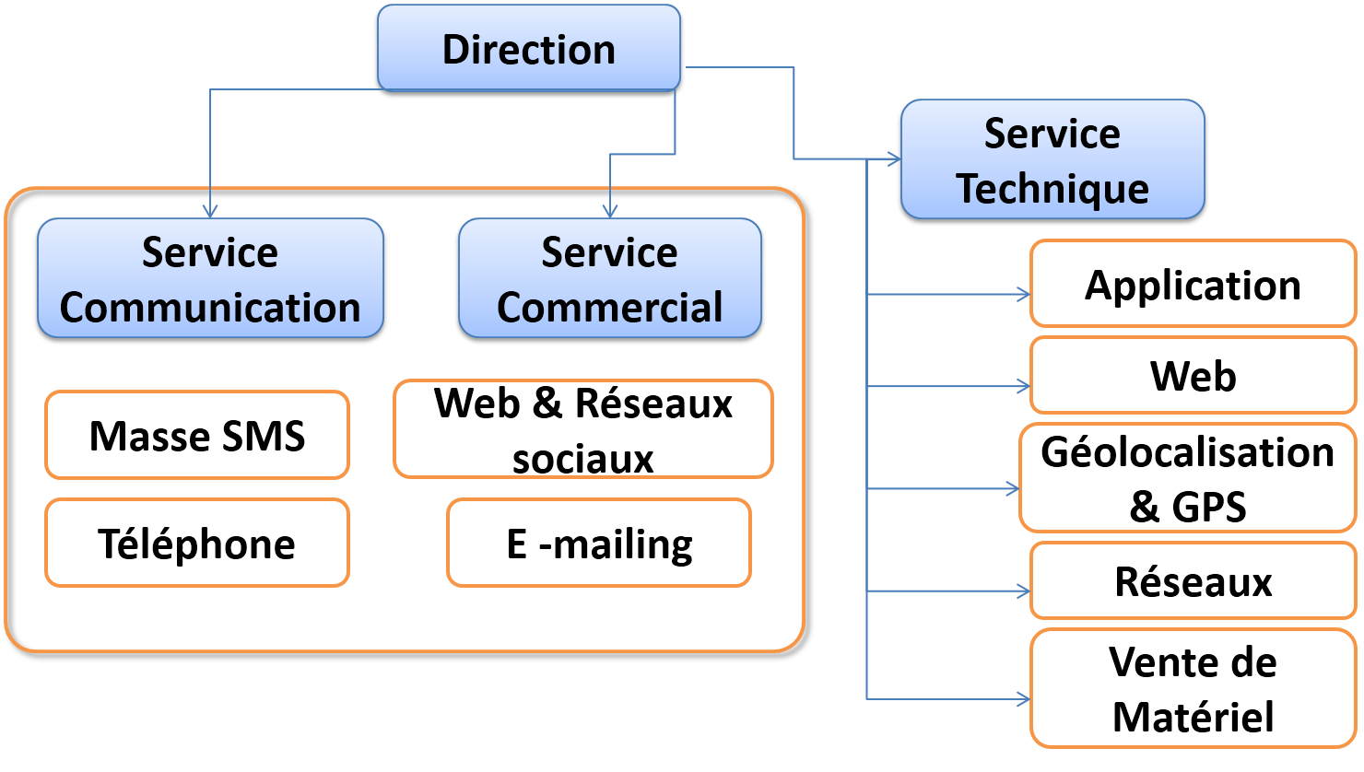

Figure 1 : Plan organisationnel de MIT

* 1. **Domaines d’activités**

Intégration de projet et développement d'applications sur Mesure

Mise en place de portails internet, d’applications web et de logiciels sur mesure:

* Dernières technologies Open Source.
* Info design, charte graphique et animations propriétaires.
* Stratégie Web Marketing.

Commercialisation de solutions informatiques :

* Serveurs
* Solutions de stockage et de sauvegarde
* Solutions d'impression
* Solution de géolocalisation sur mesure « GPS »
* Solution de géolocalisation sur mesure « SIG » (Système d’information géographique

Prestations de conseils et de déploiement, de formation, d’assistance technique et de maintenance.

Mise en place de projets de communication (Media, Impression, Web).

**Moyens humains :**

MIT s’appuie sur des consultants et ingénieurs certifiées dans leurs domaines d’intervention .Ils analysent votre besoin en fonction de votre organisation et assure la conception, la réalisation et la maintenance de la solution.

* 1. **Prestations et services**

MIT offre une large palette de prestations et de services basés sur des composants libres adaptés aux systèmes et aux réseaux des clients. La principale tâche de cette société est d’offrir des solutions sur mesure, en matière de formation et d’assistance, concernant les problématiques relevant des systèmes d’informations.

La gamme de services de MIT est articulée autour d’un ensemble d’axes majeurs qui permettent d'accompagner les clients durant toutes les phases d'un projet afin d'en assurer sa réussite.

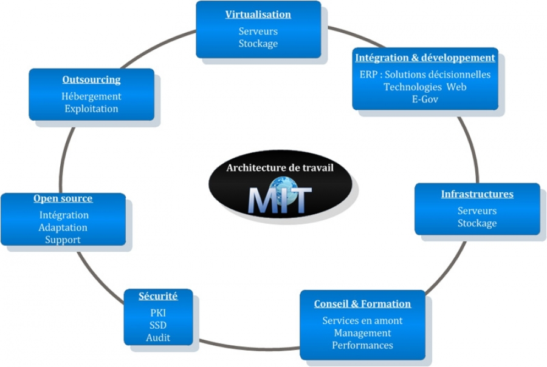

Figure 2 : Services MIT

***Formation et conseil*** : L’offre des formations, techniques et fonctionnelles, permet d'accompagner les organisations qui disposent d’équipes opérationnelles capables de mener à bien des projets. Ces formations peuvent être établies sous forme de transferts de compétences, en phases avals des projets.

***Développement****:* Il constitue le cœur métier de MIT et comprend le développement soit sur la base de logiciels libres soit sur des plateformes de développement, de portails collaboratifs Internet ou Intranet, avec des composantes de publication web, de travail collaboratif.

Conception et réalisation de logiciel personnalisé ;

Création et intégration des sites web statiques et dynamiques;

E-commerce, Référencement web, Hébergement et nom de domaine.

Conception d’applications pour IPhone, Ipad.

***Open source*** : intégration, adaptation, développement, support.

MIT propose un large éventail de services professionnelles pour les entreprises

* Des projets d'intégration à haute valeur ajoutée : Base de données « Oracle… », J2ee, .Net …
* Projets de développement informatique: PHP, JEE, IOS, Android, GWT, CMS, MYSQL…
* Solutions de : Téléphonie par IP, Serveur de Domaine, Serveur de partage ou d’impression, Cryptage ou VPN.
* Assistance technique: Installation des logiciels, Personnalisation des outils installés.
* Formation sur les technologies les plus avancées: Java, Oracle, Windows, Adobe & Cisco, Joomla …
* Partenaires

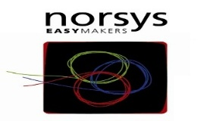





Figure 3 : Les partenaires

* 1. **Cadre général du projet**
  2. **Présentation générale de projet**

Le système d’information coordonne grâce à l’information les activités de l’organisation, et lui permet ainsi d’atteindre ses objectifs. Il est le véhicule de communication de l’organisation. Il représente l’ensemble des ressources (humaines, matérielles et logicielles) organisées pour collecter, stocker, traiter et communiquer les informations au sein de l’entreprise.

Notre projet de fin d’études s’inscrit dans le cadre d’une solution optimisé de la gestion d’achat, vente, stock et maintenance, basée sur la législation marocaine, à l’aide de l’ERP open source dans lequel on se base pour adapter nos besoin et de développer des nouvelles fonctionnalités.

* 1. **Problématique**

Pour gérer l’activité globale de la société, chaque département utilise indépendamment des applications informatiques. Ceci génère non seulement une difficulté d’échange de données entre les différents départements, mais également une incohérence de l’information interne.

Certes il existe des solutions sur le marché, mais elles sont payantes, en plus du fait qu’il est difficile de communiquer entre ces applications avec d’autres solutions « externes » (le cas d’automatiser les commandes des produits), et leur support est bien limité vu qu’elles ont été codées à la demande, à noter aussi qu’elles ne sont pas flexibles.

Avec ces outils, un gérant se retrouve obligé d’effectuer lui-même un bon nombre de tâches qui normalement, avec ces solutions, doivent être automatisées, je cite comme exemple l’envoi des bons de commande vers le fournisseur : le gérant (agent ou administrateur) crée un bon de commande avec une liste des produits demandés ainsi que leur quantités, ce bon devra être transmis automatiquement vers un fournisseur parmi ceux enregistrés dans la liste, après sa validation, cette option était opérationnelle avant, donc le gérant est obligé de passer par la méthode classique qui est passer sa commande par téléphone.

Les bons de commande sont donc temporaires, et se trouvent dans la plupart des cas supprimés après avoir effectué la réception des produits.

Ainsi, il s’avère important de coordonner l’ensemble des activités de la société (comme la gestion des projets, la gestion comptable, la gestion des ressources humaines, etc.) autour d’un même système d’information.

* 1. **Objectif du projet**

Notre projet de fin d’études a pour objectif d’automatiser un ensemble des processus d’entreprise tout en travaillant sur une base de données unique et homogène afin de gagner en productivité et réduire les travaux redondants. Ainsi, chaque maillon de l’organisation apportera sa contribution et la mettra à disposition des autres acteurs de la chaine.

Notre projet consiste donc à proposer une solution répondant aux besoins fonctionnels d’entreprise. Cette solution devra entre autres assurer :

* L’optimisation de la gestion des processus métiers : en l’occurrence, la gestion des ventes, achats, maintenance et gestion facturation.
* Permettre d’effectuer des achats auprès des fournisseurs, où il est possible d’éditer des devis, de créer des bons de commande et de recevoir les produits.
* Permettre une gestion optimise de stock efficace, avec la possibilité de faire les inventaires physiques et de consulter l’état des stocks n’importe quand.
* La cohérence et l’homogénéité de l’information interne
* la gestion des éléments de bases, à savoir les clients, les fournisseurs avec une interface ergonomique qui facilite la navigation entre les fonctionnalités du système.
* Enfin, avoir des statistiques concernant ces points cités auparavant
* La possibilité de développer de nouvelles fonctionnalités
* Un client mobile qui permet l’accès ou fonctionnalités système à l’aide des smartphones.
  1. **Elaboration de Cahier des charges fonctionnel**

Afin de mener à bien notre projet il est bien donc nécessaire de faire une l’analyse préliminaire des besoins et de faire une liste des différentes fonctionnalités à mettre en œuvre.

Les fonctionnalités requises sont présentées dans le tableau ci-dessous :

|  |  |
| --- | --- |
| Objectif | Fonctionnalité |
| Gestion de base | - Gestion des clients  - Gestion des fournisseurs  - Gestion des utilisateurs  - Gestion des produits |
| Gestion des ventes | - Consulter la liste des clients  - Gérer les devis  - Gérer les bons de commandes  - Gérer les bons de livraison des produits  - Gérer les paiements |
| Gestion des Achats et stocks | - Consulter la liste des fournisseurs  - Gérer Les demandes de prix  - Gérer les devis de fournisseurs  - Gérer les bons de commandes  - Gérer les bons de réceptions des produits  - Gérer les paiements  - Vérification des stocks |
| Les rapports | - Imprimer les rapports (bon de commande)  - Imprimer les rapports (facture)  - Tiqueté des produits  - Imprimer listes des produits |
| Statistiques et tableau du bord | - Consulter les produits du stock  - Distribution mensuelle des ventes par client  -Distribution mensuelle des achats par fournisseur  - Distribution détaillée des achats par produit / fournisseur  - Distribution détaillée des ventes par produit / client  - Inventaire physique des produits |
| Les services de messageries | * Gestion des emailes des partenaires * Envoi des commandes et factures par mail |

Tableau 1: Liste des fonctionnalités requises

* 1. **Planification du projet**

La planification consiste à prévoir le déroulement du projet tout au long des phases constituant le cycle de vie prévu. C’est ainsi qu’on peut diviser le projet de mise en place d’une solution de gestion intégrée en quatre grandes parties :

* ***Description et l’analyse des besoins spécifiques*** : les objectifs de cette phase sont de bien cerner le sujet d’une part, et de délimiter le périmètre du projet d’autre part au niveau fonctionnel.
* ***L’étude comparative des solutions existantes sur le marché***: cette étude doit aboutir au choix d’une solution de gestion intégrée tout en prenant en considération l’environnement de l’entreprise et son cahier de charge.
* ***La mise en production du progiciel de gestion intégrée (PGI):*** L’objectif de cette phase est de construire le système PGI cible, puis d’en vérifier la fiabilité des différents traitements. Les tâches typiques associées à cette étape sont :
* La personnalisation et le paramétrage.
* La mise à jour de la base de données.
* La fermeture des trous fonctionnels (si un bouton ne fait pas son rôle correctement on doit changer son fonctionnement)
* Le développement spécifique des fonctionnalités non traitées par le progiciel.
* La mise à jour finale de la documentation du système final.
* ***La bascule*** : L’objectif de cette phase est le démarrage opérationnel du progiciel sur le site. Les tâches typiques associées à cette étape sont :
* La formation des utilisateurs finaux et la documentation des utilisateurs.
* Le pilotage : Test d’intégration sur la base des processus et validation des modes opératoires par les utilisateurs.

Le diagramme de Gantt suivant traduit la planification temporelle des phases du projet

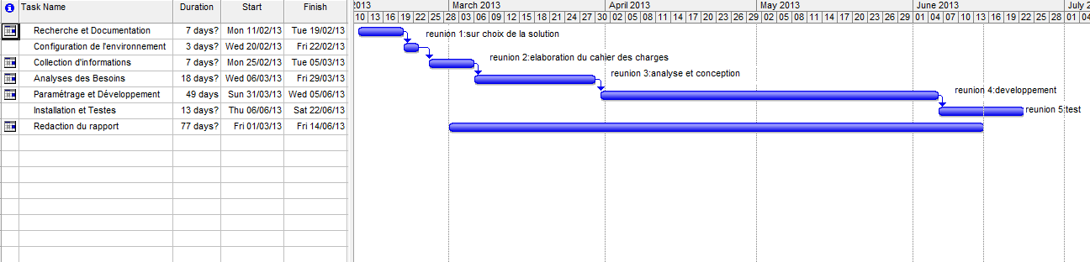

Figure 4 : Diagramme de gant

Dans ce chapitre on a décrit le contexte général dans lequel s’inscrit notre projet de fin d’études. Au début, nous avons présenté l’entreprise d’accueil MIT. Puis, on a déterminé la problématique et les objectifs du projet qui se résument à la mise en place d’un système de gestion intégrée. Après la description et l’élaboration du cahier des charges de la société, nous allons chercher la solution adéquate pour assurer la bonne gestion des processus métiers interne de l’entreprise. Pour ce faire, nous allons faire une étude du marché des solutions de la gestion intégrée tout en se basant sur une norme de qualité logiciel.

# **Chapitre 2 : Etude comparative des progiciels de gestion intégrée (PGI)**

* ***Pourquoi les PGI***
* ***Les critères d’évaluation***
* ***Le choix de PGI***

***Dans cette étude, nous allons définir les progiciels de gestion, puis nous allons énumérer les secteurs dont les progiciels Open Source peuvent être plus bénéfique, et finalement nous allons comparer les solutions Open source existantes afin de choisir un répondant à nos besoins.***

1. **Etude comparative des progiciels de gestion intégrée (PGI)**

Dans ce chapitre, on va évaluer les solutions de gestion intégrée qui existent dans le marché, afin de choisir un PGI propriétaire ou bien Open Source, alors on va faire une étude comparative basant sur une norme ISO, le PGI choisi doit être adéquat aux besoins de l’entreprise.

* 1. **Les progiciels de gestion intégrée**

Les entreprises d’aujourd’hui doivent rationaliser leur pilotage vu l’évolution progressive et la compétitivité féroce du marché. Pour ce faire, l’utilisation d’un progiciel de gestion intégrée est une nécessité car il centralise, présente les données de façon pertinente et affecte les bons processus aux bons acteurs.

L'acronyme PGI signifie "Progiciel de Gestion Intégrée" traduit en anglais par Enterprise Resource Planning (ERP). ERP est le terme le plus couramment utilisé. Un ERP est un progiciel qui assure la gestion automatique de l'ensemble des processus d'une entreprise comme la gestion des ressources humaines, la gestion comptable, la gestion des ventes, l'approvisionnement, la production ou encore du e-commerce. [Wiki, 2012]. Le principe fondateur d'un ERP est l’utilisation des applications informatiques correspondantes aux divers processus métiers de manière modulaire, en partageant une base de données unique et commune au sens logique. L'autre principe, qui caractérise un ERP, est l'usage de ce qu'on appelle un moteur de Workflow. Il permet d’acheminer une donnée qui est enregistrée dans le système d'information(SI), vers les autres modules qui en ont besoin.

* 1. **Pourquoi un PGI Open Source ?**

D'une manière générale, en utilisant un produit open source, on peut s'attendre à des économies de licence en installant un ERP open source. En effet, l'ERP étant un progiciel complexe, les coûts d'intégration et de maintenance représente le coût total de possession de l'ERP. Ainsi, l'économie d'une licence propriétaire représenterait entre 25% et 50% du coût total d’implémentation d’un ERP.

Par ailleurs, les solutions open source arrivent à leur maturité. Ce qui fait, les petites et moyennes entreprises (PME) et les très petites entreprises (TPE) peuvent disposer d'un outil de gestion complet au meilleur coût en leur apportant rapidement un vrai bénéfice en termes de compétitivité.

* 1. **Les critères d’évaluation**

Afin d’évaluer la qualité d’un logiciel, nous allons nous référer à la norme ISO 9126, "Technologies de l'Information : Qualités des produits logiciels", qui décrit une série de caractéristiques qualité d’un produit logiciel qui peuvent être utilisées pour spécifier les exigences fonctionnelles et non fonctionnelles des utilisateurs. Elle est composée de six facteurs principaux suivant :

***Capacité fonctionnelle*** : Est-ce que le logiciel répond aux besoins fonctionnels exprimés ?

C’est un facteur qui mesure l’adéquation des fonctionnalités du logiciel aux besoins prescrits des utilisateurs et sa possibilité d’interaction avec d’autres systèmes.

***Fiabilité*** : Est-ce que le logiciel maintient son niveau de service dans des conditions précises et pendant une période déterminée ?

C’est l'aptitude du logiciel à maintenir son niveau de service et de fonctionnement pendant une période déterminée.

***Facilité d'utilisation*** : Est-ce que le logiciel requiert peu d’effort à l’utilisation ?

Ce facteur évalue le degré d’utilisation du logiciel par les utilisateurs finaux. Ce degré révèle l’effort requis pour exploiter et comprendre les concepts logiques et fonctionnels.

***Rendement / Efficacité*** : Est-ce que le logiciel requiert un dimensionnement rentable et proportionné de la plate-forme d’hébergement en regard des autres exigences ?

Ce facteur mesure le rapport existant entre le niveau de service d'un logiciel, à savoir le temps de réponse de l’exécution des requêtes, et la quantité des ressources utilisées.

***Maintenabilité*** : Est-ce que le logiciel requiert peu d’effort à son évolution par rapport aux nouveaux besoins ?

C’est l'effort nécessaire pour faire des modifications de données et des tests, ce facteur permet en plus de mesurer la stabilité du logiciel.

***Portabilité*** : ce facteur évalue la capacité du logiciel de fonctionner dans différents environnements et sa facilité de migration d’un système à un autre.

En se basant sur les facteurs d’évaluation précédents, nous allons entamer une étude comparative entre les logiciels Open source déjà cité. Pour ce faire, nous allons détailler les fonctionnalités métiers offertes par chaque ERP, puis nous allons évaluer les ERP selon chaque facteur pour enfin choisir le plus adéquat pour nos propres besoins. Notant que l’étude se base sur une échelle de six niveaux suivant :

* 0 : pour mentionner l’inexistence de la fonction.
* 1 : niveau faible.
* 2 : niveau passable.
* 3 : niveau moyen.
* 4 : niveau bon.
* 5 : niveau excellent.

#### Profil par capacité fonctionnelle

L’échelle fonctionnelle représente un facteur principal dans l’évaluation des différents ERPs choisis vu qu’elle permet de comparer les modules de gestion offerts par le progiciel et les modules précisés dans le cahier de charge de la société. Pour évaluer cette échelle, nous allons nous référer à une étude faite par Smile, le premier intégrateur Européen de l’Open Source.

|  |  |  |  |  |  |  |  |
| --- | --- | --- | --- | --- | --- | --- | --- |
| ERP\fonction | Achats | Ventes | Comptabilité | CRM | RH | Paies | Projets |
| OpenERP | 4 | 4 | 4 | 4 | 4 | 1 | 4 |
| ERP5 | 4 | 4 | 5 | 4 | 4 | 4 | 0 |
| Adempiere | 4 | 4 | 4 | 3 | 0 | 0 | 3 |
| CompiereGPL | 4 | 4 | 5 | 3 | 0 | 0 | 3 |

Tableau 2: Evaluation des capacités fonctionnelles des ERPs choisis

OpenERP et ERP5 englobe la majorité des fonctions du notre cahier de charge Sauf que ERP5 ne possède pas un module de gestion du projet chose qui présente un avantage pour OpenERP. En contrepartie, ERP5 maitrise le module de la gestion de paie plus qu’OpenERP. Or, la communauté marocaine de ce dernier a pu développer un module de gestion de paie qui tient compte des exigences de la paie marocaine.

#### Profil par facteur de fiabilité et facilité d’utilisation

Pour la fiabilité, à part Compiere qui est très robuste, aucun des autres outils n’offre un degré de fiabilité parfait. La gestion des exceptions et des situations de blocage reste en somme peu satisfaisante en tenant en considération les exigences des utilisateurs. Cette faiblesse est due principalement au manque de maturité des outils open source par rapport au marché.

Par ailleurs, la facilité d’utilisation est un point fort d’OpenERP. En effet, l’apprentissage d’OpenERP est assez aisé, car il utilise une logique simple, intuitive et généralisée, contrairement aux autres ERPs. Cette facilité d’utilisation est un point déterminant, car il est très sollicité à la fois par les utilisateurs simples et expérimentés. L’absence d’un manuel d’utilisateur pour Adempiere, Compiere et ERP5 est décevante pour quiconque veuille les tester ou les utiliser. Ceci n’est pas bien entendu le cas d’OpenERP. Ce tableau résume l’évaluation de ces deux facteurs :

|  |  |  |
| --- | --- | --- |
| Nom ERP\fonction | Fiabilité | Facilite de l’utilisation |
| OpenERP | 3 | 4 |
| ERP5 | 3 | 3 |
| Adempiere | 3 | 3 |
| CompiereGPL | 4 | 3 |

Tableau 3: Evaluation des facteurs de fiabilité et de facilite de l’utilisation

#### Profil par facteur de rendement

Afin de détailler ce facteur, on doit tout d’abord déterminer les ressources nécessaires pour le bon fonctionnement du progiciel puis son rendement.

L’architecture d’Adempiere est basée sur une JVM (Java Virtuelle Machine) et un serveur d’application JBOSS. Les transactions sont rapides tant que la puissance du son serveur augmente, donc le rendement dépend de cette puissance. Tandis qu’afin de faire tourner Compiere, il a besoin d’un serveur dédié à lui, de 2GO de RAM et d’un processeur puissant pour offrir le même service ce qui explique son faible rendement.

Pour ERP5, il ne demande pas de ressources énormes, un seul serveur de base est suffisant pour fournir des transactions rapides ce qui prouve son excellent rendement. Alors qu’OpenERP même s’il ne demande d’un serveur de base, les transactions sont lentes sur machine distante et rapides en local

|  |  |
| --- | --- |
| Nom ERP\Facteur | rendement |
| OpenERP | 3 |
| ERP5 | 5 |
| Adempiere | 3 |
| CompiereGPL | 3 |

Tableau 4: Evaluation du facteur de rendement des ERPs choisis

Selon ce facteur, Adempiere, Compiere et OpenERP sont à égalité. Si OpenERP permet une économie très remarquable en termes de ressources matérielles, les transactions effectuées par Adempiere ou Compiere sont plus rapides quand il s’agit d’utiliser des machines distantes. ERP5 est nettement plus rentable que les autres PGI ceci est dû au fait qu’il ne demande pas de ressources énormes pour faire tourner plusieurs postes clients.

#### Profil par facteur de maintenabilité

Les ERPs choisis sont tous développés selon l’approche orientée objet. Cette approche offre un accès rapide aux données et leurs dépendances, et par la suite une facilité de modification de données. En effet, les données dépendantes sont structurées dans un objet qui possède des méthodes qui lui donne la possibilité d’interagir avec les autres objets, par la suite avec d’autres données.

Par ailleurs, OpenERP est le plus stable. En effet, une nouvelle version stable est disponible chaque 6 à 8 mois.

|  |  |
| --- | --- |
| Nom ERP\Facteur | Maintenabilité |
| OpenERP | 5 |
| ERP5 | 4 |
| Adempiere | 4 |
| CompiereGPL | 4 |

Tableau 5: Evaluation de facteur de maintenabilité des ERPs choisis

#### Profil par facteur de portabilité

Pour évaluer ce facteur il suffit de présenter les différents environnements sur lesquels les différents ERPs choisis peuvent fonctionner.

Adempiere peut tourner sur tous les systèmes d’exploitation et utilise les bases de données PostgreSQL et Oracle. OpenERP, quant à lui, supporte les systèmes d’exploitation Windows et Linux et PostgreSQL pour sa base de données. Pour Compiere peut fonctionner sur tous les systèmes d’exploitation et fait appel à une base de données Oracle. Tandis pour ERP5, il est possible de l'installer sur RedHat mais aucune version Windows ne nous semble disponible selon mes recherches webographies.

|  |  |
| --- | --- |
| Nom ERP\Facteur | Portabilité |
| OpenERP | 4 |
| ERP5 | 2 |
| Adempiere | 4 |
| CompiereGPL | 4 |

Tableau 6: Evaluation de facteur de portabilité des ERPs choisis

#### Profil par type de l’entreprise

Si on considère les aptitudes fonctionnelles particulières des ERP évalués ainsi que leurs autres caractéristiques comme le degré d'ouverture de l'éditeur, la qualité de finition, la complexité ou simplicité des extensions, on peut déduire un profil type d'utilisation, selon le secteur d'activité, mais aussi selon la taille et le chiffre d'affaire de la société.

|  |  |  |  |  |  |  |  |  |  |  |  |
| --- | --- | --- | --- | --- | --- | --- | --- | --- | --- | --- | --- |
| Nom ERP | Secteur | | | | Taille d’entreprise | | | | | Chiffre d’affaire par million d’euros | |
| Distribution | | Service | Industrie | x<5 | 5<x<10 | 10<x<50 | 50<x<250 | x>250 | X<5M | 5M<x<500M |
| OpenERP | | 4 | 5 | 5 | 3 | 4 | 5 | 5 | 4 | 4 | 5 |
| ERP5 | | 4 | 4 | 4 | 3 | 4 | 5 | 4 | 4 | 4 | 4 |
| Adempiere | | 5 | 3 | 3 | 1 | 2 | 5 | 5 | 3 | 4 | 3 |
| Compiere | | 5 | 4 | 3 | 2 | 2 | 5 | 5 | 5 | 5 | 3 |

Tableau 7: Evaluation par type de l’entreprise des ERPs choisis

On Remarque que pour les sociétés de service comme Eone Group et dont les employés sont une vingtaine du personnel et le C.A est inférieure à cinq millions d’euros, OpenERP est le progiciel le plus adapté.

Une analyse des résultats de l’étude s’avère indispensable afin de dégager les points favorisants l’un des PGI par rapport à l’autre parmi les quatre solutions. Cette analyse doit tenir en compte les contraintes imposées par l’environnement et les besoins de la société. Vu que l’environnement de la société dédié à la solution de gestion intégrée est un serveur Windows, alors ERP5 est entièrement éliminé. Pour les ERPs restants, l’ERP qui répond à la majorité des fonctionnalités déjà définies dans le cahier de charge est OpenERP. En effet, il est le plus compatible avec le secteur d’activité de la société, sa taille et son chiffre d’affaire. De plus, l’évaluation d’OpenERP selon les critères de la norme ISO 9126 est bonne dans sa totalité.

Donc, après cette étude, la solution choisie est le progiciel de gestion intégrée OpenERP.

# **Chapitre 3: Etude fonctionnelle et technique**

***- Analyse et méthodologie de travail.***

***- étude fonctionnelle et technique***

***- conception détaillé du projet.***

***Dans ce chapitre, nous allons décrire la méthodologie de conception et les besoins de la société, par la suite nous allons les analyser en utilisant le formalisme UML.***

## **Analyse et méthodologie de travail**

1. **Analyse du projet**

La complexité croissante des systèmes informatiques a conduit les concepteurs à s’intéresser aux méthodes. On a comptabilisé en 1994 jusqu’à 50 méthodes. Chaque méthode se définit par une notation et un processus spécifique. UML a ouvert le terrain en fusionnant la notation. Il reste cependant à définir le processus pour réellement capitaliser des règles dans le domaine du développement logiciel. Les groupes de travail UML ont donc travaillé à unifier non pas les processus, mais plus exactement les meilleures pratiques de développement objet. Ces processus se distingueront par le générique «UNIFIED PROCESS ».

Un processus définit une séquence d’étapes, en partie ordonné, qui concoure à l’obtention d’un système logiciel ou à l’évolution d’un système existant. Pour produire des logiciels de qualité, qui répondent aux besoins des utilisateurs dans des temps et des coûts prévisibles. On découpe le processus en deux axes :

* L’axe de développement technique, qui concentre principalement sur la qualité de production.
* L’axe de gestion du développement, qui permet la mesure et la prévision des coûts et des délais.

1. **Choix de la méthodologie de conception**

Avant d’adopter une méthode, il faut d’abord faire une comparaison entre les différentes méthodes existantes, voir les points forts et les points faibles de chacune, puis déterminer celle qui va mieux dans le contexte du projet. Ci-dessous un tableau qui résume cette comparaison.

|  |  |  |  |
| --- | --- | --- | --- |
| Méthode | Description | Points forts | Points faibles |
| *Rational Unified Process (RUP)* | -Méthodologie centrée sur l’architecture et couplée aux diagrammes UML  -Concerne des projets de +10 personnes  -Processus complet assisté par des outils exhaustifs | -Itératif  -Spécifie le dialogue entre les différents intervenants du projet : les livrables, plannings et prototypes…  -Propose des modèles de documents, et des canevas pour des projets types  -Rôles bien définis, modélisation | -Coûteux à personnaliser  -Très axé processus, au détriment du développement  -Lourd, largement étendu, il peut être difficile à mettre en œuvre de façon spécifique  -Convient pour les grands projets qui génèrent beaucoup de documentation |
| *eXtreme Programming (XP)* | -Développement guidé par les besoins du client  -Equipes réduites, centrées sur les développeurs | -Itératif  -Simple à mettre en œuvre  -Laisse une large place aux aspects techniques  -Builds journaliers  -Amélioration constante adaptation aux modifications | -Ne couvre pas les phases en amont et en aval du développement  -Assez flou dans sa mise en œuvre : quels intervenants ? Quels livrables ?  -Focalisé sur l’aspect individuel du développement, au détriment d’une vue globale et des pratiques de management ou de formalisation. |
| *Two Track Unified Process (2TUP)* | -Articulé autour de l’architecture  -Cycle de développement en Y  -Convient aux projets de toutes tailles | -Itératif, laisse une large partie à la technologie et à la gestion du risque  -Définit les profils des intervenants, les livrables, les prototypes | -Superficiel sur les phases en amont et en aval du développement  -Aucune proposition de document type |

Tableau 8: Comparaison des méthodes de développement

Pour atteindre les objectifs, nous avons suivi la méthode 2TUP (2Track Unified Process), qui sera plus détaillée dans ce qui suit.

1. **Le processus 2TUP**

2TUP est un processus UP (processus unifie). Le processus 2TUP apporte une réponse aux contraintes de changement continuel imposées aux systèmes d’information de l’entreprise. En ce sens, il renforce le contrôle sur les capacités d’évolution et de correction d’un tel système. «2Track» signifient littéralement que le processus suit deux chemins. Il s’agit des chemins « fonctionnels » et « d’architecture technique », qui correspondent aux deux axes des changements imposées au système informatique.

Le processus 2TUP apporte une réponse aux contraintes de changement continuel imposées aux systèmes d’information de l’entreprise.

Ce processus suit deux chemins.

* Architecture fonctionnelle
* Architecture technique

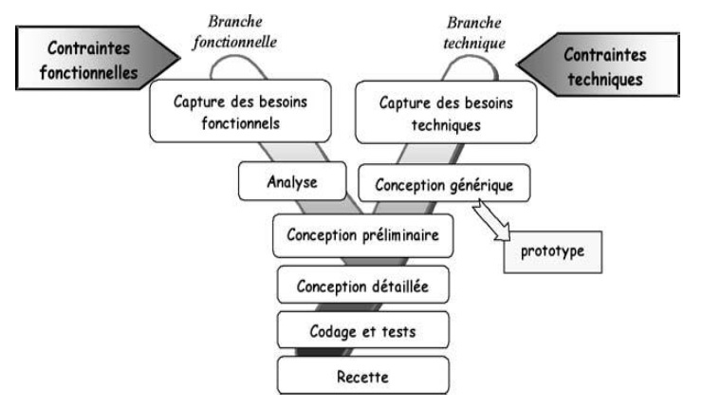

Figure 5: Cycle de développement en Y

***L’axe fonctionnel comporte :***

* Capture des besoins fonctionnels, qui produit un modèle des besoins focalisé sur le métier des utilisateurs. Elle qualifie au plus tôt le risque de produire un système inadapté aux utilisateurs.
* Analyse, qui consiste à étudier précisément la spécification fonctionnelle de manière à obtenir une idée de ce que va réaliser le système en terme de métier.

***L’axe technique, quant à lui, comporte :***

* Capture des besoins techniques, qui recense toutes les contraintes et les choix Dimensionnant la conception du système.
* Conception générique, qui définit ensuite les composants nécessaires à la conception de l’architecture technique. Elle a pour objectif d’uniformiser et de réutiliser les mêmes mécanismes pour tout un système. L’architecture technique construit le squelette du système informatique et écarte la plupart des risques du niveau technique.
* Conception préliminaire, qui représente une étape délicate, car elle intègre le modèle d’analyse fonctionnelle dans l’architecture technique de manière à tracer la cartographie des composants du système à développer.
* Conception détaillée, qui étudie ensuite comment réaliser chaque composant.
* Codage, qui produit ses composants et teste au fur et à mesure les unités de code réalisées.
* Recette, qui consiste enfin à valider les fonctionnalités du système développé.

1. **UML (Unified Modeling Language)**

* ***Définition***

UML se définit comme un langage de modélisation graphique et textuel destiné à comprendre et décrire des besoins, spécifier et documenter des systèmes, esquisser des architectures logicielles, concevoir des solutions et communiquer des points de vue.

UML unifie est à la fois les notations et les concepts orientes objet. Il ne s’agit pas d’une simple notation, mais les concepts transmis par un diagramme ont une sémantique précise et sont porteurs de sens au même titre que les mots d’un langage. UML a une dimension symbolique et ouvre une nouvelle voie d’échange de visions systémiques précises, Ce langage est certes issu du développement logiciel mais pourrait être applique à toute science fondée sur la description d’un système. Dans l’immédiat, UML intéresse fortement les spécialistes de l’ingénierie système [Wikipédia].

## **Etude fonctionnelle**

Avant de spécifier les besoins il est nécessaire de réaliser une étude de l’existant. L’étude de l’existant est une étape clé dans la réalisation de n’importe quelle application informatique, quel que soit le domaine concerné. Il s’agit d’une étude permettant de comprendre la problématique du projet et de détecter les avantages et inconvénients des solutions proposées actuellement sur le marché afin d’en profiter pour la réalisation de notre projet.

* 1. **Etude de l’existant**

La société Eone group repose principalement sur trois divisions qui assurent son fonctionnement normal qui sont : le service des ventes, le service des achats et enfin le service de gestion comptable.

En effet, Le service des ventes, quant à lui, est constitué essentiellement de commerciaux. Chaque commercial dispose d’une base de données enregistrée sous forme de fichiers Excel, et qui contiennent ses clients. Ce processus demande une gestion pointue des suggestions, des avis voire des réclamations des clients, Ensuite le service des achats est dédié à la gestion des dossiers fournisseurs et leurs commandes se forme des fichiers Excel, enfin la gestion comptable est réalisée sous le logiciel Sage. Cette application de gestion assure l’enregistrement de toutes les opérations comptables de la société. Cependant, la société se trouve dans la nécessité de léguer l’élaboration du journal mensuel et du bilan annuel à une expertise externe.

* 1. **Le système fonctionnel**

L’ensemble des activités de la société est géré par des traitements manuels ou bien par le biais des applications diversifiées tout en utilisant des supports papiers.

Les besoins de la société Eone group s’articulent sur les modules fonctionnels suivantes : la gestion des ventes, la gestion comptable, la gestion des achats. A cela, s’ajoutera le module de gestion de maintenance.

Dans cette partie nous commençons par décrire l’ensemble des fonctionnalités relatives à chaque module du système global. Le schéma suivant représente les différentes liaisons entre les procédures fonctionnelles :



Figure 6 : Le système fonctionnel.

* 1. **Diagramme de contexte**

Le domaine étudié :

Conception et réalisation d’une application de gestion intégrée au sien de Eone Group.

Les activités internes du domaine :

* Gestion des ventes
* Gestion des achats et stocks
* Gestion de la relation clientèle
* Gestion de la comptabilité
* Gestion de maintenance
* **Les acteurs du système**

Sur le diagramme de contexte, on constate que ce système est en interaction avec des divers acteurs tel que:

|  |  |
| --- | --- |
| Acteur | Description |
| *Le commercial* | Peut créer un dossier pour ces clients comme il peut le mettre à jour, il a le droit de visualiser l’ensemble des clients de la société. D’autre part, le commercial peut créer les commandes pour réaliser une opération de vente. |
| *Le responsable commercial* | Assure le suivi des ventes faites par les commerciaux, et gère les factures. Il peut aussi effectuer les mêmes opérations que le commercial. De plus, il valide l’ensemble des bons de commandes et il gère l’ensemble des articles. |
| *Directeur* | Supervise l’ensemble des activités et il possède les mêmes droits d’utilisation comme tous les acteurs du système. |
| *Le magasinier* | Peut créer un dossier pour les produits comme il peut le mettre à jour. D’autre part, le commercial peut créer les commandes pour réaliser une opération d’achat |
| *Le responsable des achats* | Assure le suivi des achats et gère les factures en les créant et les mettant à jour. De plus, il valide l’ensemble des bons de commandes d’achats et il gère l’ensemble des articles achetés. |
| *Administrateur* | Superviseur et administrateur système. |

Tableau 9 Liste des fonctionnalités requises

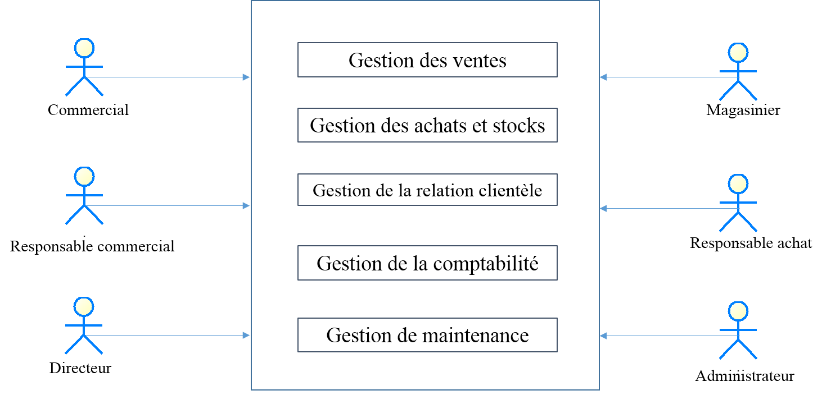

Diagramme 1: Diagramme de contexte.

* **Analyse des cas d’utilisations**
* **Description des scénarios**

***La gestion des partenaires***

***Création d'un Dossier partenaire:***

Cette fonction permettra de créer le dossier d'un partenaire lors de sa première opération (vente, achat…), les données peuvent être complétés ultérieurement et sont toujours modifiables. Ce dossier contient : Le Nom, le Prénom, le sexe, La Date de naissance, l'adresse, le code postal, la ville, la profession, les N° de téléphone….

***Accès / modification d'un Dossier partenaire :***

Cette fonction permet de rechercher et d'accéder au dossier d’un partenaire ainsi que le modifier ou le compléter si nécessaire.

***Suppression d'un Dossier partenaire :***

En cas de mauvaise manipulation, cette fonction permet de supprimer le dossier partenaire après confirmation.

***Gestion de stock:***

Ce module permet de gérer l'ensemble des données nécessaires concernant les produits.

***Ajouter un produit :***

L’application permet d'ajouter un produit dans la banque de donnée en saisissant la description relative au produit (Nom, Quantité, Nature, Type, ...)

***Rechercher un produit :***

L’application permet la recherche d'un produit. La recherche est effectuée par la saisie d'une de ses caractéristiques citées ci-dessus.

***Supprimer un produit :***

L’application effectue la suppression d'un produit donné par la personne autorisée. Une

Confirmation est demandée.

***Signaler un produit en fin de stock :***

L’application permet notamment de prévenir l'utilisateur quant à la diminution du stock relatif au produit.

***Gestion des droits d'accès :***

***Création d’utilisateurs***

Cette fonction permet de créer les différentes fiches du personnel à utiliser le système.

Il suffit de saisir dans le module les données correspondant à l'identification de l'utilisateur concerné Nom, Login, Mot de passe…

***Modification* :** Le système permet de modifier toutes les données relatives à l'utilisateur.

***Suppression* :** le système permet également de supprimer un utilisateur dans le cas où il n'est

Plus habilité à utiliser l'application.

***Création de groupes d'utilisateurs* :**

Le système permet de créer un groupe selon la fonction de l'utilisateur et de spécifier les droits d'accès pour chaque groupe.

***Modification* :** cette fonction permet de modifier les droits d'accès d'un groupe.

***Suppression* :** Le système permettra de supprimer un groupe d'utilisateur préalablement crée.

***Facturation et paiement:***

Sauf disposition légale spécifique, toute prestation fournie par l’entreprise doit faire l’objet d’une facturation et d’une mise en paiement par le partenaire (client ou fournisseur).

La facture étant établie conformément à la réglementation de la tarification applicable aux entreprises.

***Créer la facture :***

Il permet de créer automatiquement la facture du partenaire dès son admission contient toutes les informations.

***Rechercher :***

Cette fonction permet de chercher la facture d'un partenaire donné par le nom et prénom ou d’autre information administrative.

***Régler une facture :***

Cette fonction permet de régler la facture en précisant le mode de règlement chèque ou espèce.

***Gestion des ventes et achats:***

Ce module permet de gérer l'ensemble des données nécessaires concernant les ventes

***Cree un devis :***

L’application permet d’établir un devis dans un premier temps qui doit être suivi par le système à l’aide d’un workflow pour qu’il arrive à la facturation.

***Rechercher une commande :***

L’application permet la recherche d’une commande. La recherche est effectuée par la saisie d'une de ses caractéristiques à savoir l’état, date, client, fournisseur,...

***Annuler une commande :***

L’application permet d’annuler une commande donnée par la personne autorisée. Une

Confirmation est demandée.

***Suivi des commandes :***

L’application permet notamment de suivi toutes les commandes du système payé ou non payé.

Serveur d’email

Le système doit configurer un serveur mail qui assure le flux de communication entre les entités d’entreprise, ainsi que les partenaires.

## **Etude technique**

* 1. **Présentation générale de l’open source**

L’acronyme ERP signifie « Enterprise Ressource Planning » traduit en français par Progiciel de Gestion Intégré ou PGI. C’est un progiciel qui permet de gérer l’ensemble des processus d’une entreprise intégrant l’ensemble de ses fonctions comme la gestion des ressources humaines, la gestion financière et comptable, l’aide à la décision, la vente, la distribution, l’approvisionnement, la production ou encore le e-Commerce. On distingue deux types d’ERP : les ERP propriétaires, édités par des sociétés, ce qui implique l’achat d’une licence, et les ERP open source qui sont « gratuits ». Dans notre projet Nous nous intéressons à la catégorie des ERP open-source et plus particulièrement à OPENERP c’est grâce à une étude comparatif des ERP open source on a fait le choix de l’OpenERP [Wikipédia].

* 1. **OpenERP**

Anciennement connu sous le nom Tiny ERP, signifiant la fourmi de l’Enterprise Resource Planning) est un progiciel intégré de gestion ouvert, libre de droits comprenant les ventes, la gestion de relation client (CRM), la gestion de projet, la gestion d'entrepôt, la production, la comptabilité et les ressources humaines. OpenERP a trois composants séparés : le serveur openerp-server qui stocke ses données dans une base postgresql, le client openerp-client qui s'installe sur le poste de l'utilisateur et le serveur web openerp-web qui permet une utilisation depuis un navigateur. Ces trois composants communiquent par les protocoles xml-rpc et net-rpc.

Le logiciel est basé sur une forte architecture MVC, des flux de travail flexibles, une interface-utilisateur graphique dynamique, une interface XML-RPC, et un système personnalisable de comptes rendus avec une intégration pratique d'OpenOffice.org.

Dans la classification des logiciels, OpenERP, comme tout autre PGI sur le marché est un package destiné, a priori, à tous les secteurs, à toutes les fonctions, les adaptations nécessaires se faisant par paramétrage.

Il dispose de forts arguments commerciaux pour séduire les dirigeants, Cette offre séduisante par sa qualité et sa cohérence se révèle à l’usage plus risquée que l’on avait pu l’imaginer : elle ne peut être efficace que si l’on accepte les contraintes qu’elle impose. Sa mise en œuvre comporte des difficultés et des pièges.

**Avantages**

* Éditeur très dynamique
* Communauté dynamique et expérimentée
* Périmètre fonctionnel inégalé avec ses quelques 500 modules et des nouveaux modules tous les mois.
* Conception très intelligente. Souvent jusqu'à 10 fois moins de code que les ERP en Java pour offrir les mêmes fonctionnalités.
* Interface web très compétitive.
* Vrai ORM qui fait le pont entre la base relationnelle et le code objet proche des spécifications fonctionnelles.
* Tout le data model et les méthodes métier sont nativement exposés en web services, c'est un gage d'interopérabilité facile.
* Moteur BPM intégré très efficace.
* Grand souplesse générale, notamment grâce à la scriptabilité des rapports.
* Les coûts d'intégration les plus faibles
  1. **Architecture technique de l’OpenERP**
* Architecture Client/Serveur

Open ERP est basé sur une architecture client/serveur. Le serveur et le client communiquent via le protocole XML-RPC. C’est un simple protocole qui permet au client de faire des appels aux Procédures. Une fois la fonction est appelée, ses arguments et ses résultats sont envoyés par le Protocole http, eux-mêmes sont encodés par le langage XML.

OpenERP est couplé à une base de données PostgreSQL. De plus, il est compatible au pack Open Office, et aussi avec des outils de reporting (ReportLab) pour produire des rapports en PDF ou en HTML.

La logique d’openERP est entièrement du côté serveur. La tâche du client se résume à demander les données (formulaire ou listes) au serveur et de les renvoyer. Avec cette approche, presque tout le développement est fait du côté serveur. Ce qui rend OPENERP plus simple au développement et à la maintenance.

L’opération client est très simple. Quand un utilisateur exécute une action (sauvegarder un formulaire, ouvrir un menu, imprimer, ...) il envoie cette action au serveur. Le serveur envoie alors la nouvelle action pour s'exécuter côté client.

Il y a trois types d'actions :

* Ouvrir une fenêtre (formulaire, listes)
* Imprimer un document.
* Exécuter un wizard.

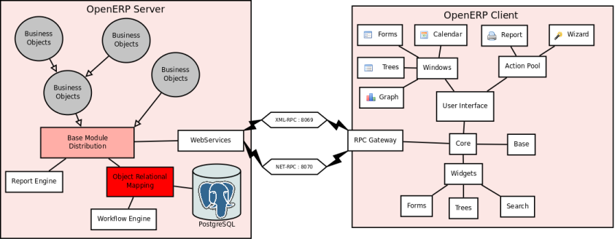

Figure 7:Architecture Client-Serveur d’open ERP

* 1. **Architecture modulaire d’OpenERP**

Un module OpenERP est la définition, dans le «Framework» OpenERP, d’une gestion informatisée d’un domaine. Cette architecture n’est pas propre à open ERP. Elle est en fait partagée par tous les ERP. Il s’agit de la faculté de construire des applications informatiques de manière modulaire (modules indépendants entre eux) tout en partageant une base de données unique. Ceci apporte une importance significative puisque les données sont maintenant standardisées et partagées. Ce qui élimine les saisies multiples et évite l'ambiguïté des données de même nature. L’architecture modulaire d’open ERP lui permet de couvrir plusieurs domaines illustrés dans la figure ci-dessous :



Figure 8:Architecture modulaire d’open ERP

* *Structure d’un module OpenERP* 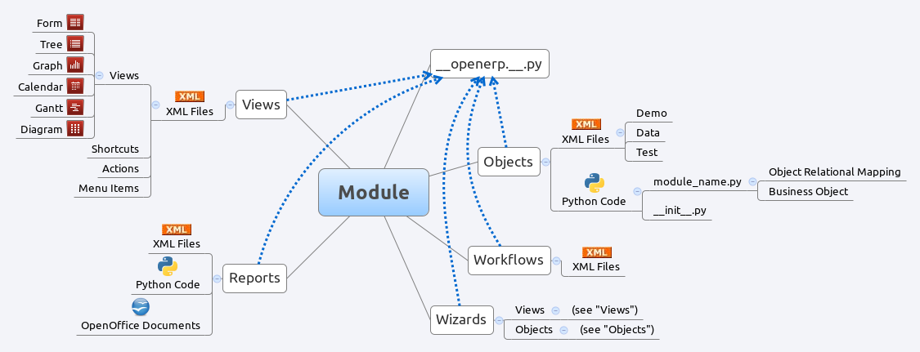

Figure 9:Structure d’un module OpenERP Python

* 1. **Modèle vue contrôleur**

Un (MVC) est une architecture de modèles utilisée en génie logiciel. Dans des applications complexes qui présentent des lots de données aux utilisateurs, on souhaite souvent séparer les données (modèle) et l'interface utilisateur (vue), de sorte que les changements à l'interface utilisateur n'affectent pas le traitement des données, et que les données peuvent être réorganisées sans changer l'interface utilisateur. Le MVC résout ce genre de problème en découplant l'accès des données et la logique des applications de la présentation des données et de l'interaction utilisateur, en introduisant un composant intermédiaire : « le contrôleur ».

Dans open ERP, on peut appliquer cette sémantique de Model View Controller avec :

* ***Model*** : les modèles sont les objets déclarés dans OpenERP. Ils sont également des tables PostgreSQL.
* ***View*** : les vues sont définies en fichiers XML dans OpenERP.
* ***Controller*** : le contrôleur est les classes Python qui contrôle OpenERP.



Figure 10: Modèle vue contrôleur

OpenERP offre un cadre de développement, c’est à dire des «services» techniques informatiques :

* Un serveur de base de données objet pour représenter et mémoriser les objets de gestion et les rendre accessible via le réseau.
* Un "workflow" qui contrôle l’évolution des objets suivant une procédure.
* Des formulaires et écrans pour l’interaction avec l’utilisateur.
* Des états imprimables des objets.
  1. **Gestion électronique des processus métier (workflow)**

On appelle workflow la modélisation et la gestion informatique de l'ensemble des tâches à accomplir et des différents acteurs impliqués dans la réalisation d'un processus métier (aussi appelé processus opérationnel ou bien procédure d'entreprise). Le terme de « workflow » pourrait donc être traduit en français par « gestion électronique des processus métier ». De façon plus pratique, le workflow décrit le circuit de validation, les tâches à accomplir entre les différents acteurs d'un processus, les délais, les modes de validation, et fournit à chacun des acteurs les informations nécessaires pour la réalisation de sa tâche. Pour un processus de publication en ligne par exemple, il s'agit de la modélisation des tâches de l'ensemble de la chaîne éditoriale.  
Il permet généralement un suivi et identifie les acteurs en précisant leur rôle et la manière de le remplir au mieux,[Wikipédia].

* **Bute**
* Description de l'évolution du document dans le temps
* déclenchement automatique d'actions si certaines conditions sont remplies
* gestion des rôles de l'entreprise et les étapes de validation
* gestion des interactions entre les différents objets / modules
  1. **Les services Web**

Un service web est un programme informatique permettant la communication et l'échange de données entre les applications et systèmes hétérogènes dans des environnements distribués. Il s'agit donc d'un ensemble de fonctionnalités exposées sur internet ou sur un intranet,

* ***Pourquoi faire ?***

• Décomposition d'une application en briques fonctionnelles ou unités logiques applicatives.

• Composant réutilisable fournissant des données et des services à d’autres Applications.

• Facilite l'interopérabilité des différents modèles de composants en interne comme en externe.

• Utilisation et intégration très facilitées de composants métiers de partenaires

• Agrégation de plusieurs services de métiers différents sur un même site (horaires/réservation train, assurance, hôtel...)

* ***Invocation***

Il existe deux grands standards de services web, tous deux basés sur XML :

* XML-RPC (XML Remote Procedure Call), le plus ancien, fonctionnant sur un principe procédural et sans gestion des états.
* SOAP (Simple Object Access Protocol), fonctionnant selon le modèle objet.

Quel que soit le standard utilisé, le principe de programmation est le même : l'appel de méthode distante est réalisé grâce à une bibliothèque cliente qui transmet la demande au fournisseur de service en la formatant en XML de manière transparente; au niveau du serveur une bibliothèque serveur décode la requête, le serveur fait ses traitement, puis répond grâce à cette même bibliothèque; la bibliothèque client décode enfin la réponse afin qu'elle puisse être utilisée par l'application client.

* ***XML-RPC***

XML-RPC est un protocole RPC (Remote procedure call), une spécification simple et un ensemble de codes qui permettent à des processus s'exécutant dans des environnements différents de faire des appels de méthodes à travers un réseau.

XML-RPC permet d'appeler une fonction sur un serveur distant à partir de n'importe quel système (Windows, Mac OS X, GNU/Linux) et avec n'importe quel langage de programmation. Le serveur est lui-même sur n'importe quel système et programmé dans n'importe quel langage.

* Un message XML-RPC est une requête HTTP POST dont le corps est formalisé en XML
* La réponse de la procédure distante est également au format XML

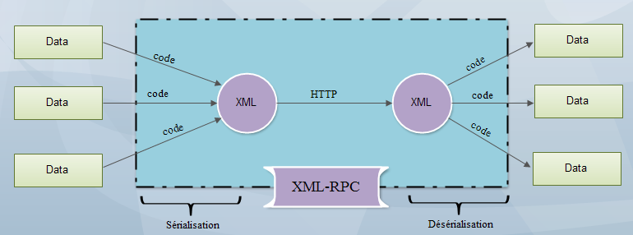

Figure 11: XML RPC services

## **Conception détaillé du projet**

1. **Cas d’utilisation** 
   * 1. ***Administration du système***

L’administration complète du système est assurée par l’administrateur. Celui-ci se charge de contrôler l’accès des utilisateurs et de gérer l’ensemble des fonctionnalités du système. Ceci est modélisé par le diagramme de cas d’utilisation suivant :



Diagramme 2: Diagramme de cas d’utilisation d’administration du système.

***Authentification :*** avant de se connecter au système, chaque acteur doit être identifié par un login et un mot de passe afin d’avoir les permissions d’accès au système.

***Gérer les comptes et les droits des utilisateurs :*** ce cas permet à chaque utilisateur du système d’avoir son compte qui comporte l’ensemble des processus métiers dont lesquels il intervient. Comme, il attribue les droits d’accès à l’utilisateur afin de garantir la fiabilité du système.

***Gérer les fonctionnalités du système :*** ce cas permet à l’administrateur de gérer la totalité des fonctions métiers du système, comme il peut paramétrer des nouvelles fonctionnalités en cas de besoin.

* + 1. ***Diagramme de cas utilisation global de La gestion des ventes***

La gestion des ventes consiste à gérer l’ensemble d’activités des commerciaux, et assurer le suivi des commandes des clients tout en gérant les factures et les dossiers des clients.

Les utilisateurs sont tenus d’utiliser le système dans la réalisation de leurs tâches qui sont accordées.



Diagramme 3: Diagramme de cas d’utilisation global de la gestion des ventes.

Ce diagramme regroupe les fonctionnalités globales que doit assurer le système vis-à-vis la gestion des ventes, et par la suite on va détailler ce diagramme pour bien éclaircir l’utilité de chaque cas d’utilisation.

* + 1. ***Diagramme de cas utilisation détaillée de La gestion des ventes***

***Description des cas d’utilisation :***

* ***Gérer les clients :*** ce cas d’utilisation permet aux acteurs de créer et mettre à jour les dossiers liés aux clients, comme il doit assurer le suivi des clients, comme il permet d’associer les contacts au client si le client est une société.
* ***Gérer les commandes :*** permet de gérer et de faire le suivi des commandes vis-à-vis au client avec les rapports imprimés.
* ***Gérer la facturation :*** ce cas assure la création et la mise à jour des factures, comme il permet de faire le suivi des factures jusqu’à la dernière étape qui est le paiement.
* ***Gérer les produits :*** comporte la création des produits ou bien les mettre à jour. Aussi, ce cas d’utilisation permet de visualiser la variation des stocks et de signaler les besoins vis-à-vis les produits matériels non disponibles.
* ***Suivi d’activité :*** contient l’ensemble des tableaux de bords qui font l’analyse des ventes selon les indicateurs (comme le chiffre d’affaire par mois, le nombre des ventes par client, analyse des factures).



Diagramme 4: Diagramme de cas d’utilisation détaillé de la gestion des ventes.

* + 1. ***Diagramme de cas utilisation global de La gestion des achats et d’entrepôt***

La gestion des achats consiste à gérer les produits entrants et sortants dans le stock comme elle assure la gestion des achats des produits.



Diagramme 5: Diagramme de cas d’utilisation global de la gestion des achats et stocks.

Ce diagramme regroupe les fonctionnalités globales que doit assurer le système vis-à-vis la gestion des achats et par la suite, on va détailler ce diagramme pour bien montrer l’utilité de chaque cas d’utilisation.

* + 1. ***Diagramme de cas utilisation détaillé de La gestion des achats et d’entrepôt***

*Description des cas d’utilisation :*

* ***Gérer les stocks*** : ce cas permet le contrôle des produits entrants et sortants et la mise à jour du stock si par exemple un produit est livré il doit être supprimé automatiquement, comme il doit le mettre à jour si un produit est acheté.
* ***Gérer les fournisseurs*** : permet de créer des dossiers des fournisseurs et de les mettent à jour une fois il y a une notification à ajouter.
* ***Gérer les demandes d’achat***: permet de faire le suivi des demandes d’achat qu’on peut les créer, mettre à jour et les analyser.
* ***Gérer la facturation*** : ce cas assure la création et la mise à jour des factures, comme il permet de faire le suivi des factures.
* ***Gérer les produits*** : comporte la gestion des produits. Aussi, ce cas d’utilisation permet de visualiser la variation des stocks et de signaler les besoins vis-à-vis les produits non disponible.
* ***Suivi d’activité*** : contient l’ensemble des tableaux de bords qui font l’analyse des produits selon les indicateurs.



Diagramme 6: Diagramme de cas d’utilisation détaillé de la gestion des achats et stocks.

1. **Les processus métiers**
   * 1. ***Le processus métier des ventes***

Afin de comprendre le processus des ventes de point de vue métier et d’éclaircir la relation entre les différentes phases d’une vente, le diagramme suivant illustre ses relations:

Diagramme 7: Processus métier des ventes.

Une fois le commercial reçoit un bon de commande de la part d’un client, il crée un devis qui doit être envoyé par la suite à ce client par email pour vérifier les informations afin de la convertir en une commande de vente validée. Pour ensuite passer par le service de facturation et de livraison. La vente se termine une fois elle est livrée et facturée.

* + 1. ***Le processus métier des achats***

Après un besoin exprimé par les entités de l’entreprise et un contact avec le fournisseur, on peut présenter le processus d’achat comme suivant :



Diagramme 8: Processus métier des achats.

Une fois l’entreprise a besoin d’un produit le responsable, déclenche une opération d’achat qui commence par la création d’un devis pour la demande de prix envoyer au fournisseur, et après la validation d’achat par le responsable, la demande de prix doit être converti en une commande d’achat validée. Cette dernière passe, par la suite, par le service de facturation et de réception. L’achat se termine une fois elle est réceptionnée et facturée.

* + 1. ***Processus métier de la gestion comptable***

L’enchainement de l’ensemble des activités de la gestion comptable et ses liaisons avec les autres services est présenté dans le diagramme suivant :



Diagramme 9:Processus métier de la gestion comptable

Une fois la facturation de vente ou d’achat est validée, une écriture comptable doit être associée. C’est à ce moment où commence le processus du paiement qui aboutit en fin à une facture payée.

1. **Diagramme de séquence** 
   * 1. ***Diagramme de séquence des ventes***

Les diagrammes de séquences sont la représentation graphique des interactions entre les acteurs et le système selon un ordre chronologique

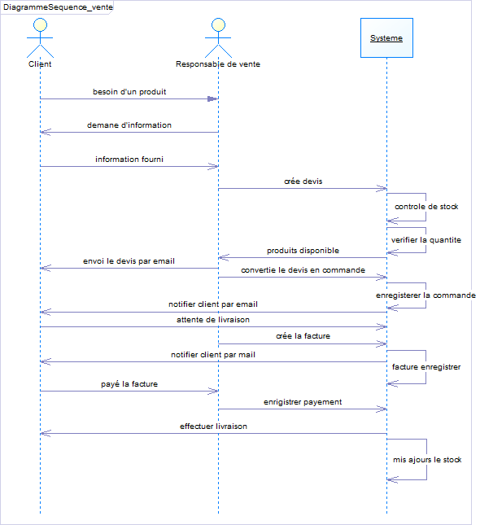

Diagramme 10: Diagramme de séquence des ventes.

**Les scénarios :**

Dans le processus des ventes on a l’acteur responsable qui interagie avec le système central(ERP).

* Un client a besoin d’un produit doit interagit avec le responsable du vente afin d’établir un devis.
* Après l’établissement de devis le système doit consulter l’état de stock pour enregistrer cette dernière.
* Après l’enregistrement, le responsable valider la commande et notifié le client par un email ou SMS pour lui confirmer la commande.
* Génération de la facture totale a payé par le client.
  + 1. ***Diagramme de séquence  des achats***

Après un besoin exprimé par les entités de l’entreprise et un contact avec le fournisseur, on peut présenter le diagramme de séquence suivant :

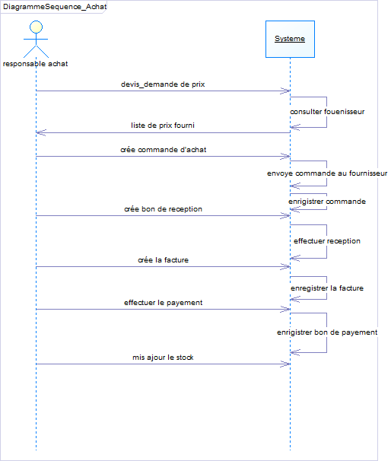

Diagramme 11: Diagramme de séquence des achats.

***Les scénarios :***

Dans le processus d’achat, on a l’acteur responsable des achats qui interagie avec le système central(ERP).

* Après un besoin exprimé par les entités de l’entreprise et un contact avec le fournisseur, le responsable d’achat demande une liste des prix
* Après la consultation des prix des produits par les entités de l’entreprise le responsable établit le bon de commande d’achat.
* Après la validation de commande, le système doit traiter les données et enregistrer la commande.
* Le responsable crée le bon de réception de commande.
* Après la réception de la commande le système approuver la facture finale a payé.
* Mis à jour du stock.

1. **Diagramme de class**



Diagramme 12: Diagramme des classes détaillé

Ce diagramme représente les classes nécessaires pour assurer un bon fonctionnement du système à mettre en œuvre, les utilisateurs de l’application sont regroupés dans des groupes, chaque groupe possédant des privilèges qui permettent à ses utilisateurs inscrits d’accéder à certaines fonctionnalités.

Les utilisateurs peuvent effectuer des achats des produits auprès des fournisseurs, chaque achat se compose des lignes d’achat, chacune de ces lignes contient un article désigné, avec la quantité à acheter. Comme ils peuvent aussi effectuer des ventes des produits aux clients, chaque vente se compose des lignes vente, chacune de ces lignes contient un article désigné, avec la quantité à vendre. Un utilisateur peut aussi crée un ticket pour un service fourni à un client, comme il peut aussi affecter des interventions aux tickets pour suivre l’état des services offerts au client par l’entreprise.

1. **Diagramme de composants**

Le diagramme de composants décrit l'organisation du système du point de vue des éléments logiciels comme les modules (paquetages, fichiers sources, bibliothèques, exécutables), des données (fichiers, bases de données) ou encore d'éléments de configuration (paramètres, scripts, fichiers de commandes). Ce diagramme permet de mettre en évidence les dépendances entre les composants de notre projet ERP.



Diagramme 13: Diagramme des composantes

* ***La couche présentation*** : joue le rôle de la vue dans le model MVC, il décrit tous ce qui est interface, fenêtres et les actions. dans notre cas les vues sont développées en XML
* ***La couche logique métier*** : joue le rôle de contrôleur de model MVC il permet de décrire les objets les classes du projet via le Framework open Object qui assure la persistance des objets, via le langage de programmation python.
* ***La couche persistance*** : concerne la persistance des donnes (ORM) dans un serveur Postgresql.

1. **Diagramme de déploiement**

Le diagramme de déploiement est une vue statique qui sert à représenter l'utilisation de l'infrastructure physique par le système et la manière dont les composants du système sont répartis ainsi que la relation entre eux. Les éléments utilisés par un diagramme de déploiement sont principalement les nœuds, les composants, les associations. Les caractéristiques des ressources matérielles physiques et des supports de communication peuvent être précisées par stéréotype.

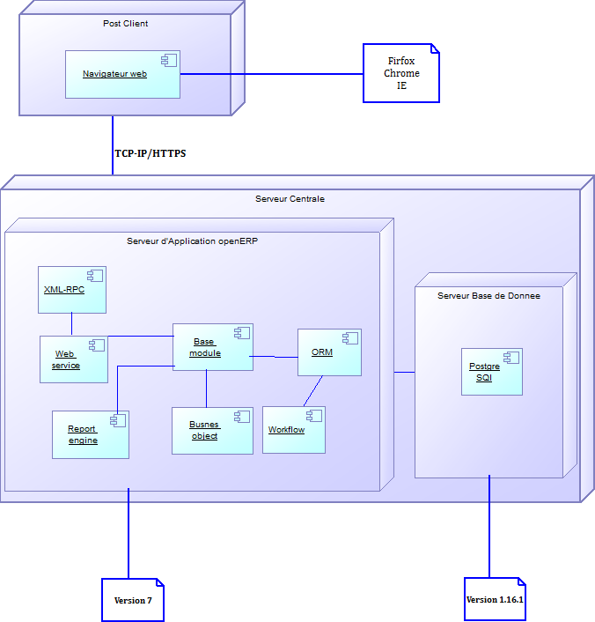

Diagramme 14: Diagramme de déploiement

1. **Diagramme d’architecture d’application**

Ce diagramme représente l’architecture d’application de notre ERP dans lequel on possède un serveur SGBD qui représenter par Postgresql, et un serveur d’application openerp qui contient tous les modules concernés par notre système en interaction avec un interpréteur des scripts python, puis des service web, des appel XML-RPC qui assurent l’interface entre l’utilisateur et le système.



Diagramme 15: Diagramme d’architecture d’application

Après la description et l’analyse des besoins de la société, nous allons utiliser la solution adéquate pour assurer la bonne gestion des processus métiers interne de l’entreprise. Pour ce faire, nous avons utilisé un ensemble des outils et technologies pour assurer la mise en place de la solution.

# **Chapitre 4 : Les outils et technologies utilisé**

* ***Ubuntu***
* ***Postgresql***
* ***OpenERP***
* ***OpenOffice***
* ***jquerymobile***

***Dans ce chapitre, nous allons présenter les différents outils et technologies utilisé pour la réalisation de ce projet.***

1. **les technologies mises en œuvre**

Ce chapitre décrit les différentes technologies adoptées et utilisées pour la réalisation de ce projet, à commencer par le système d’exploitation Linux, tout en passant par le PGI OpenERP, le système de gestion de bases de données PostgreSQL, OpenOffice pour les rapports, les langages nécessaires pour le développement, à savoir le langage Python et XML, et en fin JQuery mobile pour la version mobile,

* 1. **Ubuntu**

Ubuntu est un système d’exploitation libre commandité par la société Canonical et une marque déposée par cette même société.

Fondé sur la distribution Linux Debian et utilisant le bureau Unity, Ubuntu se veut « convivial, intuitif et sûr ». Il est constitué de logiciels libres, est disponible gratuitement y compris pour les entreprises, et bénéficie d'une nouvelle version (appelée « mise à niveau ») tous les six mois.

Avec une utilisation globale estimée à plus de 25 millions d'utilisateurs, il est principalement conçu pour une utilisation sur des ordinateurs personnels (portables et fixes), bien que d'autres versions consacrées aux netbooks et aux serveurs existent aussi. Depuis Ubuntu 11.04, la version Netbook a fusionné avec la version Desktop. Cette dernière étant passée à l'interface Unity, il n'y avait plus de raison de maintenir deux branches distinctes.

* 1. **Environnement de développement Eclipse**

Eclipse est un projet de la [Fondation Eclipse](http://fr.wikipedia.org/wiki/Fondation_Eclipse) visant à développer un environnement de développement intégré [libre](http://fr.wikipedia.org/wiki/Logiciel_libre), extensible, universel et polyvalent.

Son objectif est de produire et fournir des outils pour la réalisation de logiciels, englobant les activités de programmation (notamment au moyen d’un environnement de développement intégré) mais aussi de [modélisation](http://fr.wikipedia.org/wiki/Mod%C3%A9lisation_des_donn%C3%A9es), de [conception](http://fr.wikipedia.org/wiki/Conception_de_logiciel), de [test](http://fr.wikipedia.org/wiki/Test_(informatique)) et de reporting. Son environnement de développement intégré vise à supporter tout langage de programmation.

Dans notre projet l’utilité d’éclipse consiste à développer certain taches en utilisant le plugin python développement (pydev) et xml.

* 1. **PostgreSQL**

PostgreSQL est un système de gestion de base de données relationnelle et objet (SGBDRO). C'est un outil libre disponible selon les termes d'une licence de type BSD. Ce système est concurrent d'autres systèmes de gestion de base de données, qu'ils soient libres (comme MySQL et Firebird), ou propriétaires (comme Oracle, Sybase, DB2, Informix et Microsoft SQL Server). Comme les projets libres Apache et Linux, PostgreSQL n'est pas contrôlé par une seule entreprise, mais est fondé sur une communauté mondiale de développeurs et d'entreprises.

* PostgreSQL peut stocker plus de types de données que les types traditionnels entiers, caractères, etc. L'utilisateur peut créer des types, des fonctions, utiliser l'héritage de type etc.
* PostgreSQL est pratiquement conforme (de plus en plus conforme) aux normes ANSI SQL 89, SQL 92 (SQL 2), SQL 99 (SQL 3), SQL:2003 et SQL:2008. Il fonctionne sur diverses plates-formes matérielles et sous différents systèmes d'exploitation.
* PostgreSQL fonctionne sur Solaris, SunOS, Mac OS X, HP-UX, AIX, Linux, IRIX, Digital Unix, BSD, NetBSD, FreeBSD, OpenBSD, SCO unix, NeXTSTEP, UnixWare et toutes sortes d'Unix. Depuis la version 8.0, PostgreSQL fonctionne également nativement sur Windows. Avant la version 8, il fallait un émulateur de type cygwin pour faire fonctionner PostgreSQL sur ce système d'exploitation.
* PostgreSQL est largement reconnu pour son comportement stable, proche d’Oracle. Mais aussi pour ses possibilités de programmation étendues, directement dans le moteur de la base de données, via PL/SQL. Le traitement interne des données peut aussi être couplé à d'autres modules externes compilés dans d'autres langages.



* 1. **Python**

Python est un langage de programmation multi-paradigme. Il favorise la programmation impérative structurée, et orientée objet. Il est doté d'un typage dynamique fort, d'une gestion automatique de la mémoire par ramasse-miettes et d'un système de gestion d'exceptions ; il est ainsi similaire à Perl, Ruby, Scheme, Smalltalk et Tcl. Le langage Python est placé sous une licence libre proche de la licence BSD et fonctionne sur la plupart des plates-formes informatiques, des supercalculateurs aux ordinateurs centraux, de Windows à Unix en passant par Linux et Mac OS, avec Java ou encore .NET. Il est conçu pour optimiser la productivité des programmeurs en offrant des outils de haut niveau et une syntaxe simple à utiliser. Il est également apprécié par les pédagogues qui y trouvent un langage où la syntaxe, clairement séparée des mécanismes de bas niveau, permet une initiation plus aisée aux concepts de base de la programmation.

Python est un langage :

* conçu pour produire du code de qualité, portable et facile à intégrer : grâce à sa syntaxe claire, cohérente et concise, Python permet aux développeurs de produire du code de qualité, lisible et maintenable.
* Fourni dès le départ avec des modules de tests, Python est un langage agile. Le terme agile est originellement issu de la méthodologie de programmation agile, très proche de la programmation itérative. Cette méthodologie, qui réduit les risques liés à la conception de logiciels, introduit entre autres des principes de tests continus du code.
* De haut niveau, orienté objet et totalement libre : même si elle n’est pas imposée, Python permet la programmation orientée objet. Tous les mécanismes objet essentiels sont implémentés et toutes les données manipulées sont des instances de classes, comme pour les langages SmallTalk ou Ruby.
* Dynamique : dans la plupart des implémentations, le code source n’est pas compilé contrairement à des langages comme C ou Pascal, mais exécuté à la volée. On parle alors de langage interprété.

Ce mode de fonctionnement rend la programmation beaucoup plus souple puisqu’il est possible de changer un programme en cours d’exécution.

* 1. **XML (eXtensible Markup Language)**

XML est en quelque sorte un langage HTML amélioré permettant de définir de nouvelles balises. Il s'agit effectivement d'un langage permettant de mettre en forme des documents grâce à des balises (markup).

Contrairement à HTML, qui est considérer comme un langage défini et figé (avec un nombre de balises limité), XML peut être considéré comme un métalangage permettant de définir d'autres langages, c'est-à-dire définir de nouvelles balises permettant de décrire la présentation d'un texte (Qui n'a jamais désiré une balise qui n'existait pas ?). La force de XML réside dans sa capacité à pouvoir décrire n'importe quel domaine de données grâce à son extensibilité. Il va permettre de structurer, poser le vocabulaire et la syntaxe des données qu'il va contenir.

En réalité les balises XML décrivent le contenu plutôt que la présentation (contrairement À HTML). Ainsi, XML permet de séparer le contenu de la présentation, ce qui permet par exemple d'afficher un même document sur des applications ou des périphériques différents sans pour autant nécessiter de créer autant de versions du document que l'on nécessite de représentations.

XML a été mis au point par le XML Working Group sous l'égide du World Wide Web Consortium (W3C) dès 1996. Depuis le 10 février 1998, les spécifications XML 1.0 ont été reconnues comme recommandations par le W3C, ce qui en fait un langage reconnu. XML est un sous ensemble de SGML (Standard Generalized Markup Language), défini par le standard ISO8879 en 1986, utilisé dans le milieu de la Gestion Electronique Documentaire (GED). XML reprend la majeure partie des fonctionnalités de SGML, il s'agit donc d'une simplification de SGML afin de le rendre utilisable sur le web , XML fait partie du code des modules composants OpenERP, les vues par lesquelles sont représentés les différents objets sont écrites en XML, ainsi nous y trouvons la description détaillée de l’affichage des arbres, formulaires, menus et autres actions.

* 1. **OpenOffice et la conception des rapports**

***OpenOffice*** est une suite bureautique libre et gratuite qui offre des modules de traitement de textes, tableur, présentation, dessin vectoriel, base de données, et édition de formules mathématiques.

***OpenOffice Texte*** est un outil du [traitement de texte](http://fr.wikipedia.org/wiki/Traitement_de_texte). Il permet de gérer en plusieurs langues les paragraphes et mettre en forme les documents, tant au niveau de leur contenu sémantique que de leur mise en page.

*Rapports OpenOffice.org*

Rapports OpenOffice sont les formats de rapports les plus couramment utilisés par OpenERP après l’installation d’un plugin qui permet de gérer la connexion entre le serveur OpenERP et OpenOffice Texte  via le protocole XML-RPC afin de crée des nouveau rapports ou de modifier des rapports existant déjà.

OpenOffice Texte  est utilisé pour générer un modèle RML, qui à son tour est utilisé pour générer un rapport PDF imprimable.

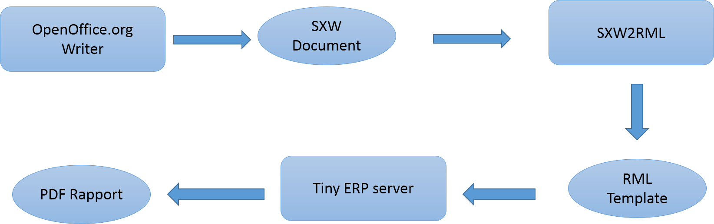

Figure 12: Le flux de documents

*Le processus interne*

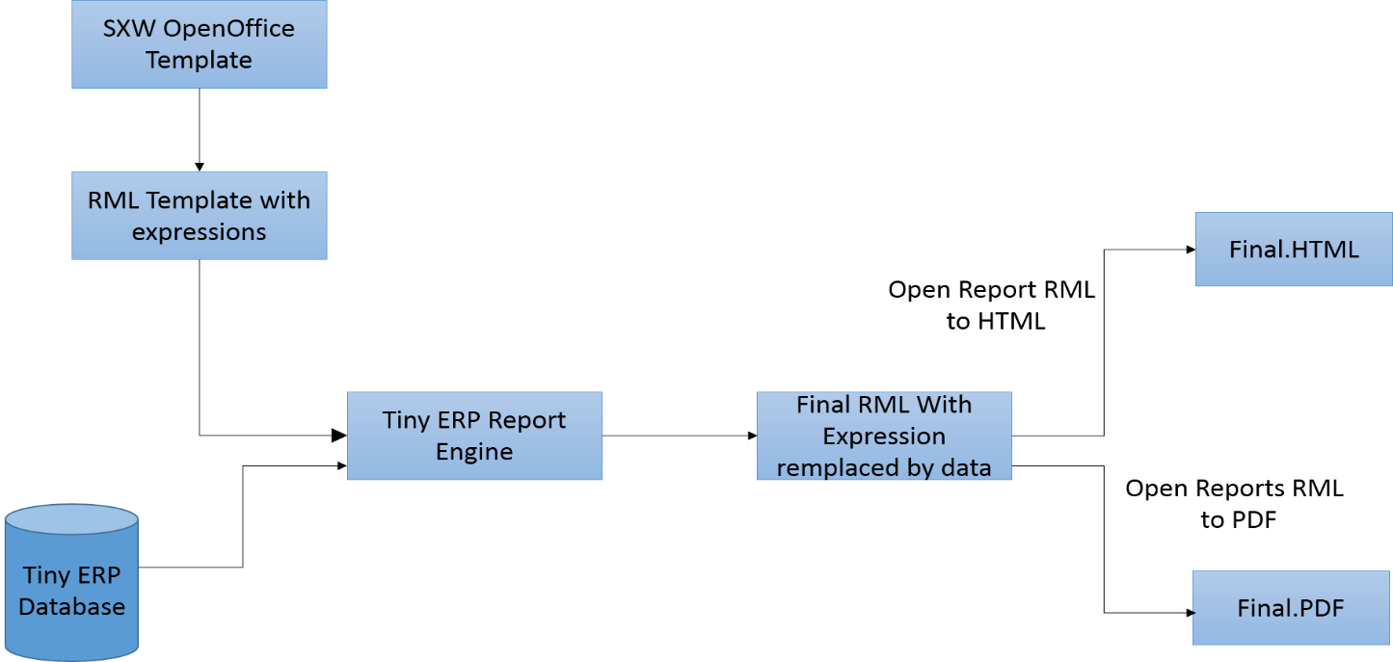

Figure 13: Le processus interne

* ***Le fichier de modèle. SXW***

Nous utilisons un fichier (.SXW) pour le modèle, qui est le format OpenOffice. Le modèle inclut des expressions entre parenthèses ou des champs d'OpenOffice point sur les données du serveur OpenERP, Ce document est uniquement utilisé pour les développeurs pour facilement générer le fichier. RML.

* ***Le gabarit. RML***

Nous générons un fichier (.RML) à partir du fichier (.SXW) en utilisant SXW2RML. Un fichier (.RML) est un format XML qui représentent un document (.PDF). Il peut être converti Après en un format PDF.

* ***Le moteur de rapport***

Le moteur de rapport Ouvrir le fichier (.RML) et affecter les données de la base de données à chaque expression.

* ***Le document final***

Enfin le fichier (.RML) est converti au format PDF ou HTML selon les besoins,

* 1. **Power AMC**

PowerAMC est un [logiciel](http://fr.wikipedia.org/wiki/Logiciel) de conception créé par la société SDP, qui permet de modéliser les traitements informatiques et leurs [bases de données](http://fr.wikipedia.org/wiki/Base_de_donn%C3%A9es) associées.

Créé par SDP sous le nom AMC*Designor, racheté par Powersoft, ce logiciel est produit par [Sybase](http://fr.wikipedia.org/wiki/Sybase) depuis leur achat par cet éditeur en 1995. Hors de France, la version internationale est commercialisée par Sybase sous la marque PowerDesigner.

PowerAMC permet de réaliser tous les types de modèles informatiques. Il reste un des seuls qui permet de travailler avec la méthode [Merise](http://fr.wikipedia.org/wiki/Merise_(informatique)). Selon Riff News, cela permet d'améliorer la modélisation, les processus, le coût et la production d'applications.

* 1. **L’outil pour l’application mobile (jQuerymobile)**



•Framework

•Création de site web/ web application optimisées mobiles

•Basé sur HTML5 et CSS

•Fonctionne avec la librairie jQuery

JQuery est un célèbre framework Javascript, permettant de réaliser des interfaces animées pour le web. Un nouveau projet a vu le jour à l’intérieur de ce Framework : [JQuery Mobile](http://jquerymobile.com/), le but étant de proposer un système pour développer “facilement” des applications web pour mobile, avec une interface unifiée.

*Pourquoi utiliser jquery mobile pour un site/application mobile ?*

* Optimisation cross plateforme
* Optimisation mobile
* optimisation de l’interface utilisateur.
* comportements semblables aux natifs

Jquery mobile est responsive

* cross-device: s’adapte à la taille de l’écran sans code supplémentaire

# **Chapitre 5 : Réalisation de l’application Desktop et mobile**

* ***installation et test***
* ***Application desktop***
* ***Application mobile***
* ***La production***

***Dans ce chapitre, nous allons présenter un ensemble des fonctionnalités offert par notre système se forme des prise d’écran ainsi la simulation et tests de système.***

1. **Installation et Simulation**
   1. **les Test**

Le test est une activité importante dont le but est d’arriver à un produit « zéro défaut ».

C'est la limite idéaliste vers laquelle on tend pour la qualité du logiciel. Généralement 40% du budget global est consacré à l’effort de test.

* ***Cycle de développement de test***



Figure 14: Cycle de développement de test

* Test « Boite noire »

Le test de la boîte noire est utilisé en programmation informatique et en génie logiciel, pour tester un programme en vérifiant que les sorties obtenues sont bien celles prévues pour des entrées données.

Principe :

* On considère le programme dans son aspect fonctionnel et non plus structurel.
* On partitionne le domaine (DE) en classes.
* On génère des cas de test aux limites de classe.
  1. **Installation**

Maintenant que le codage est terminé, on peut passer à l’installation des modules personnalisés « Vente, Achat, Stock, maintenance », qui installera d’abord les modules auxquels il est lié, ensuite ajoutera ses propres fonctionnalités. Avant de lancer le serveur d’OpenERP, on doit copier les dossiers de ces modules dans le dossier « Addons » d’OpenERP, ensuite on lance le serveur (fichier openerp-server.py), et nous pourrons à ce stade, installer notre nouveau module.

Bien évidemment, on doit d’abord se connecter puis accéder aux paramètres.

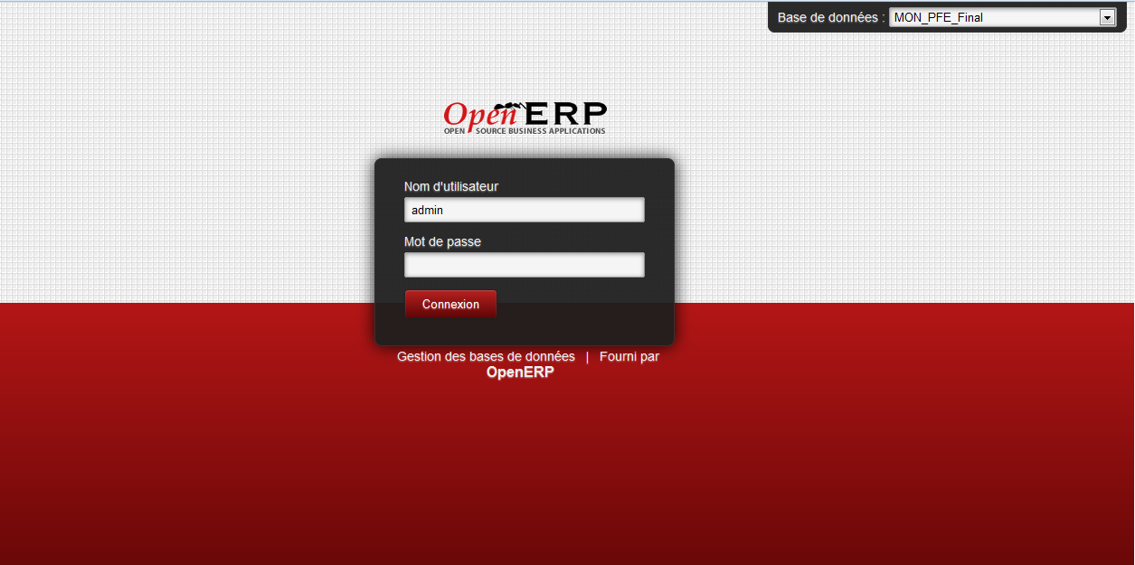

Figure 15: Connexion au système

Une fois connecté, on se rend aux paramètres, puis dans le menu modules, on lance une mise à jour de la liste des modules, afin qu’on puisse trouver celui qu’on vient d’ajouter parmi la liste, là on lance l’installation des modules concernés.

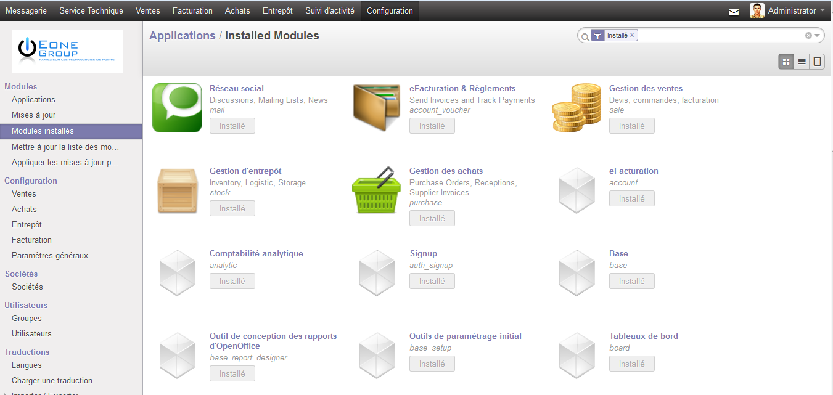

Figure 16: Accueil OpenERP - client web

* 1. **Paramétrage**

Maintenant que nous avons installé les modules, on peut commencer à paramétrer le PGI et démarrer une simulation pour s’assurer de son bon fonctionnement.

* ***Paramétrage Général***

Avant de se lancer dans le paramétrage de l’application, on va commencer par un paramétrage général, où il faut saisir les détails de l’entreprise, son adresse, et autres coordonnées aussi il faut changer la devise vers le Dirham, pour que les prix et les factures soient bien affichés ultérieurement, selon le contexte marocain.

* ***Plan comptable***

Toute application fonctionnant sous OpenERP, il faut spécifier un plan comptable à utiliser pour la génération des différentes écritures comptables et journaux de comptabilité.

Pour le plan comptable de ce projet, nous avons choisi le plan comptable marocain de kazacube, d’OpenERP pour enregistrer les différentes écritures comptables dans leurs journaux respectifs.

* 1. **Gestion de base**

La gestion de base (ajout, modifier, supprimer) concerne les objets élémentaires, comme les utilisateurs, les produits, les clients et groupes. Ci-dessus la liste des utilisateurs qui doivent interagit avec le système :

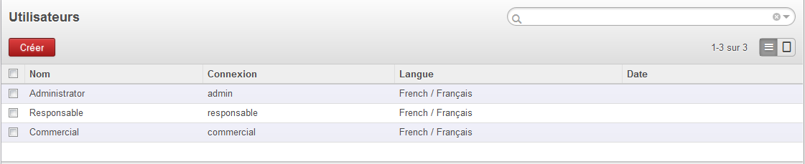

Figure 17: Liste des utilisateurs

Pour bien contrôler les droits d’accès et sécuriser notre système, openerp doté d’une fonction des groupes qui permet de gérer et d’affecter les utilisateurs a des groupes distincts avec leurs tâches à réaliser.

Plus spécifiquement déterminer les menus accessibles par chaque utilisateur comme il montre la figure suivant.

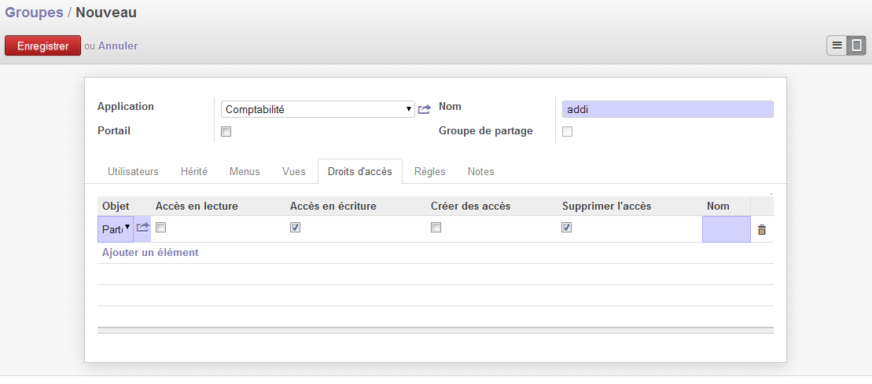

Figure 18: Formulaire des droites d’accès

Pour faciliter l’utilisation de l’application, des info-bulles s’affichent lorsqu’on survole les champs, fournissant des explications concernant la fonction du champ pour aider à bien le renseigner.

* 1. **Gestion des ventes**

Dans ce volet nous pouvons consulter la liste des clients, ainsi que les détails de chaque client et autres actions en relation. A savoir la barre de recherche personnalisée par un ensemble des critères, puis un mode d’affichage soit sous format liste, formulaire ou kanban.

Toutes les fonctionnalités de gestion des ventes sont regroupées par un cadre comme il illustre la figure suivant.

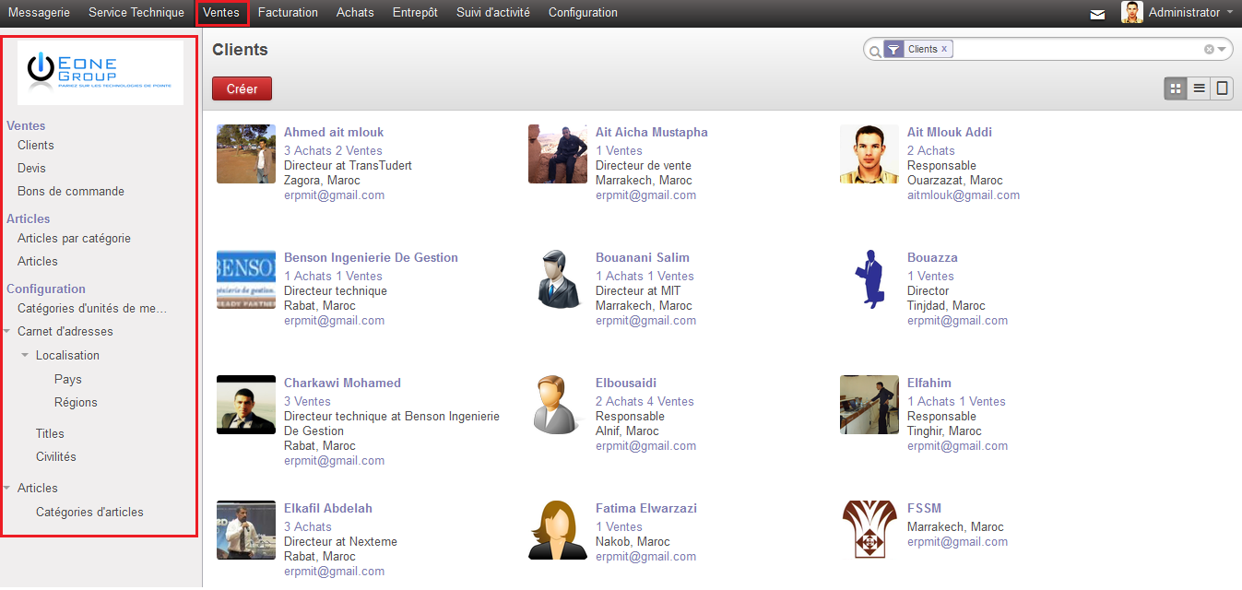

Figure 19: Fonctionnalités des ventes - Liste des clients

En créant un bon de commande en état brouillon, on sélectionne un client auquel il est adressé, ensuite on ajoute les produits qu’on souhaite vendre, on peut aussi choisir la méthode de facturation si elle doit être basée sur le bon de commande ou sur les réceptions des produits, Pour ensuite l’envoyer au client par mail afin d’avoir son accord autour de ce dernier crée (prix …).

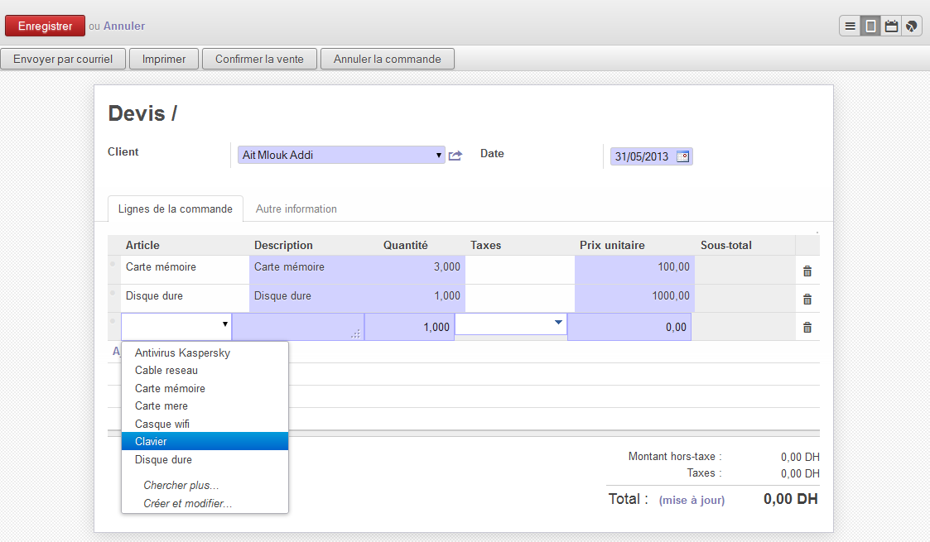

Figure 20: Nouveau commende en état devis

Après l’accord de client l’utilisateur doit confirmer le bon de commande qui doit dispatcher dans le système à l’aide d’un moteur de workflow pour qu’il arrive au service de facturation et paiement.

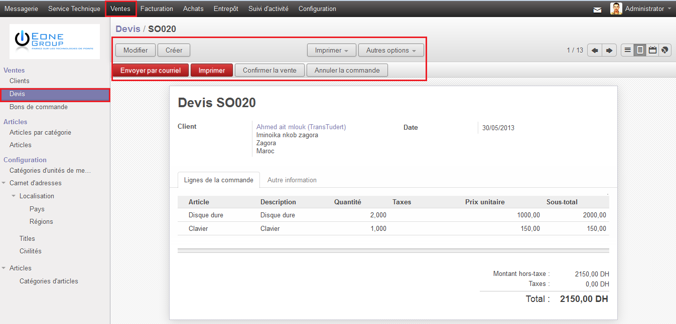

Figure 21: Envoi et conversion de devis en commande de vente

* 1. **Gestion des achats**

Les figures suivantes montrent la gestion des achats, qui comprend l’édition et validation de bons de commande.

Après un besoin exprimé par l’entreprise l’utilisateur envoi une demande de prix à un fournisseur spécifique en raison de lui demande les informations autour d’un tel produit pour ensuite établir un bon de commande d’achat.

La figure suivante représente un bon de commande d’achat confirmé qui vient d’être terminé par la réception des produits demandés pour ensuite établir la facture fournisseur à payer.

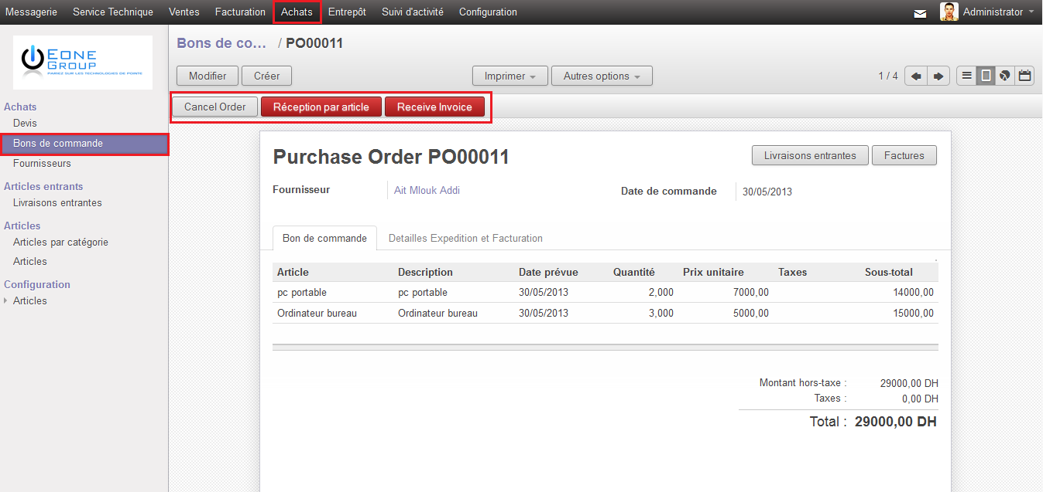

Figure 22: Bon de commande d’achat confirmé en attente de réception

* 1. **Gestion du stock**

Dans cette partie on trouve tout ce qui concerne la gestion des produits, les bons de réceptions, bon de livraison, et les inventaires physiques.

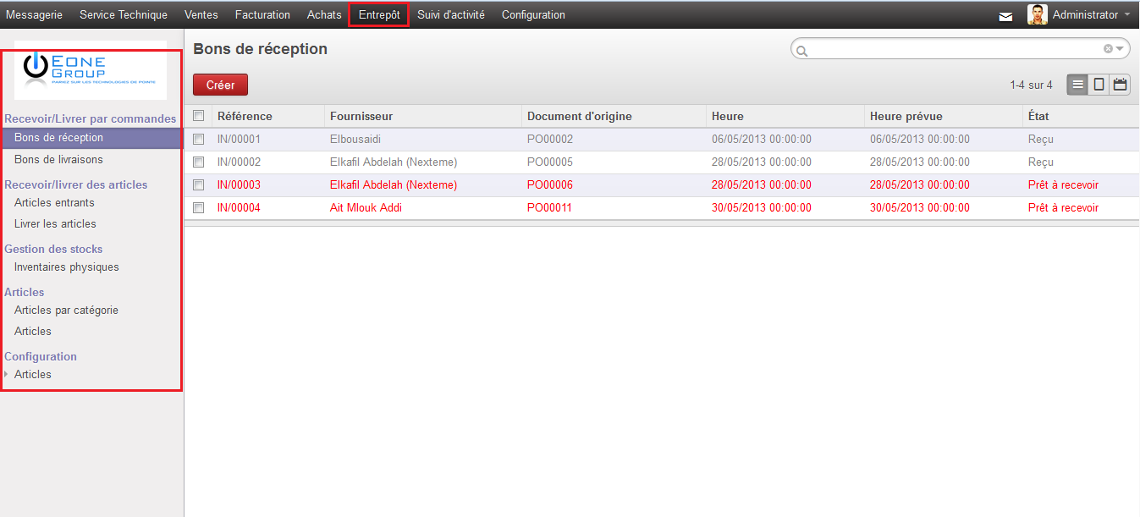

Figure 23: Gestion d’entrepôt et ces fonctionnalités

Dans cette section on peut aussi voir les bons de livraison en cliquant sur le menu « bon de livraison » :

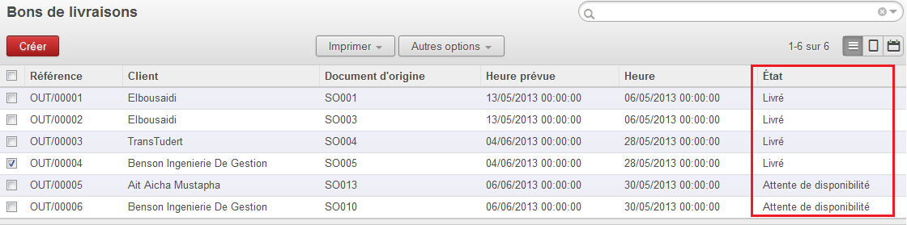

Figure 24: Liste des bons de livraison

Les réceptions peuvent se faire sur des bons de commande, ou tout simplement sans origine. Si une réception est basée sur un bon de commande validé.

On peut aussi consulter les bons de réception en cliquant sur le menu « bon de réception » :

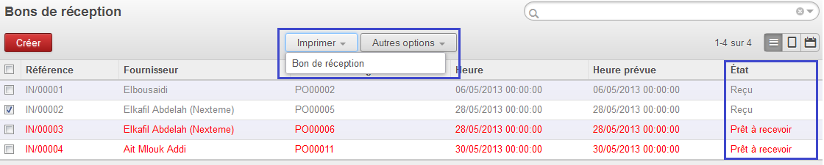

Figure 25: Liste des bons de réception

On peut aussi définir les règles de stock minimum des produits, à condition qu’on ait spécifié le fournisseur dans la fiche du produit, pour qu’ensuite dès qu’un produit franchit la limite définie, un bon de commande est automatiquement créé et est envoyé au fournisseur quand le planificateur est lancé.

* 1. **Facturation ou comptabilité**

Ce module concerne tout ce qui est factures, paiements et écritures dans les journaux.

OpenERP considère les clients et fournisseurs comme étant une seule entité : partenaire, avec un attribut qui désigne si ce dernier est un client ou un fournisseur, donc les factures et paiements pour les fournisseurs ont la même présentation que celle des clients.

Autres fonctionnalités possibles dans ce module, c’est la gestion des méthodes de paiements, différents journaux de comptabilités, on peut même changer de plan comptable et utiliser un autre.

A travers ce module nous pouvons suivre de près les règlements de factures des clients, visualiser les factures qui n’ont pas encore été validés, comptabiliser les factures payées…

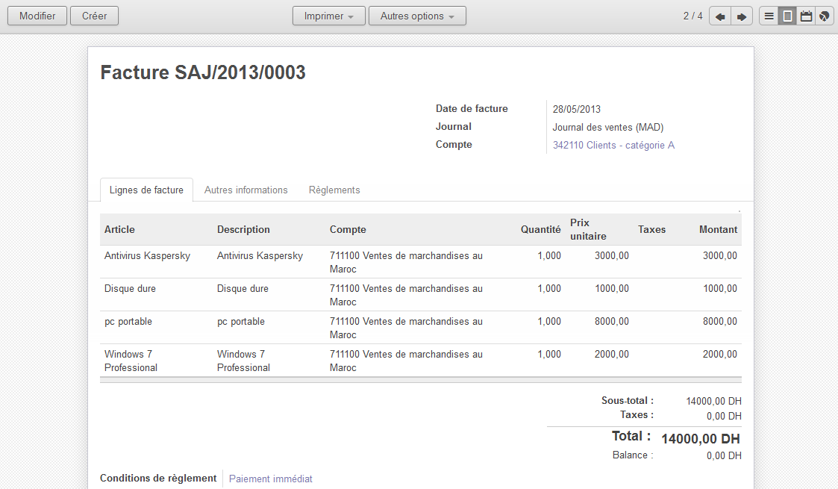

Figure 26: Exemple de la facture client ou fournisseur

Une fois la commande est terminée elle doit être stockée dans la base de donnée pour des raisons de sécurité et mentionner comme livrée et payée ainsi que tous les informations nécessaires de la création de devis jusqu’à l’établissement du facture.

* 1. **Gestion de maintenance Ticket et Intervention**

Le service technique consiste à créer des tickets et intervention sur les services offerts par l’entreprise par exemple si un client a besoin d’un service il doit le demander à l’entreprise, une fois la demande de client arrivée, l’utilisateur établit un ticket ouvert avant de rendre service au client. Une équipe doit assurer le service pour le client. Pour ensuite terminé par l’affectation des interventions au ticket.

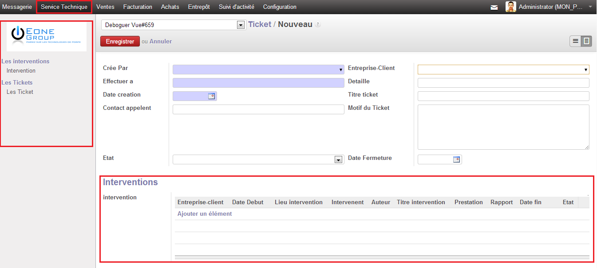

Figure 27: Service technique, création d’un ticket

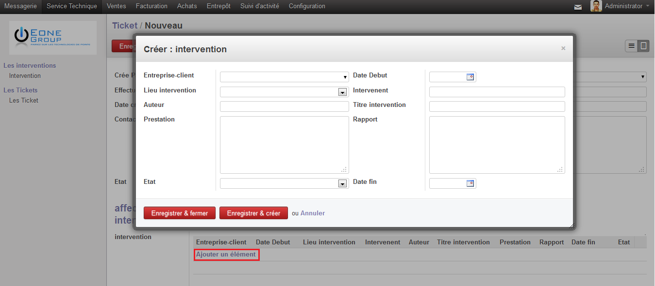

Figure 28: Service technique, affectation d’intervention au ticket

* 1. **Suivi d’activité(les tableaux de bord)**

Dans cette section, on a un ensemble des statistiques pour les ventes, les achats et la facturation. Pour les ventes, le système affiche tous les commandes en état devis qui ’ont besoin de confirmation afin de faciliter la tâche à l’utilisateur ainsi que le chiffre d’affaire mensuel des ventes.

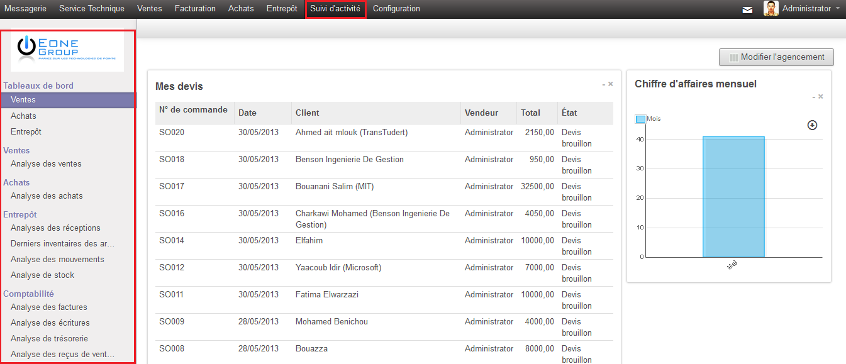

Figure 29: Suivi d’activité des ventes

La figure suivante présente le tableau de bord des achats qui permet d’afficher les commandes d’achat en état brouillons (demande de prix) ainsi que les achats mensuels par catégories des produits.

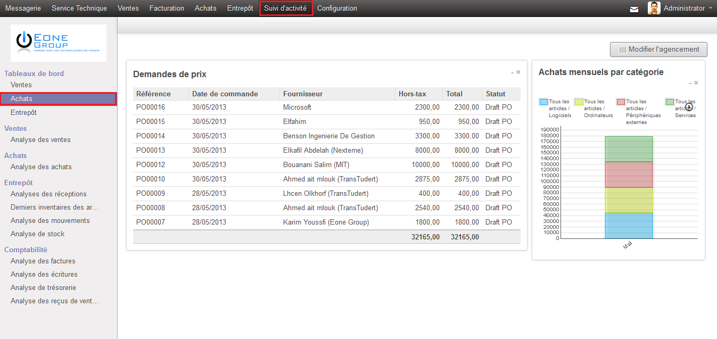

Figure 30: Suivi d’activité des achats

La figure suivante présente le tableau de bord des stocks qui permet d’afficher les statistiques des réceptions par catégorie d’article ainsi que les statistiques des catégories d’articles à expédier.

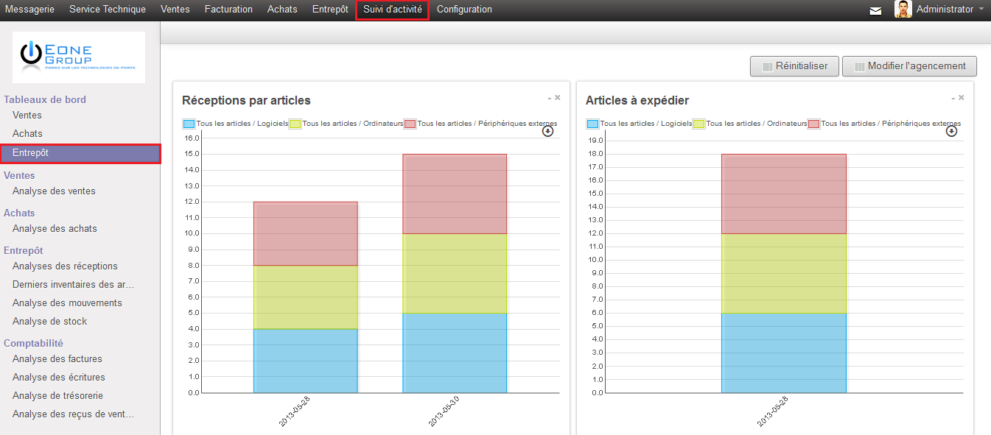

Figure 31: Suivi d’activité des stocks

* 1. **Services de Messagerie**

Le service de messagerie constitue l’un des éléments les plus importants dans notre ERP c’est lui qui permet de faire communiquer les documents entre l’entreprise et les clients / fournisseurs ainsi que le partage d’information entre les utilisateurs du système puis l’envoi des emails à partir d’ERP vers les partenaires.

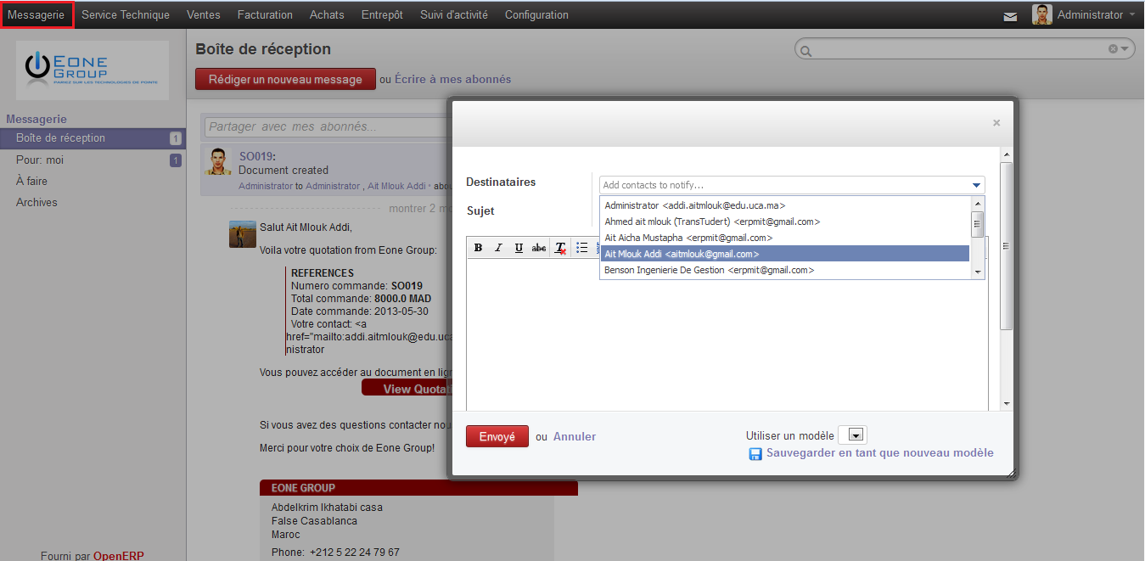

Figure 32: Service de messagerie

* 1. **Application mobile**

En plus d’application desktop, nous avons développé une application mobile qui permet aux utilisateurs d’accéder par téléphone à des fonctionnalités du système en mode lecture et écriture. Ci-dessus des prises d’écran de certaines fonctionnalités.

Les figures suivantes sont numérotées de 1 à 3 afin de montrer les détails de chaque fonction

1-Page d’authentification à l’application avec la possibilité de charger tous les bases de données et choisir une.

2 Les fonctionnalités globales offertes par l’application mobile.

3-Liste des utilisateurs avec possibilité d’ajout (+) un nouveau utilisateur, modifier et supprimer un utilisateur déjà existé.

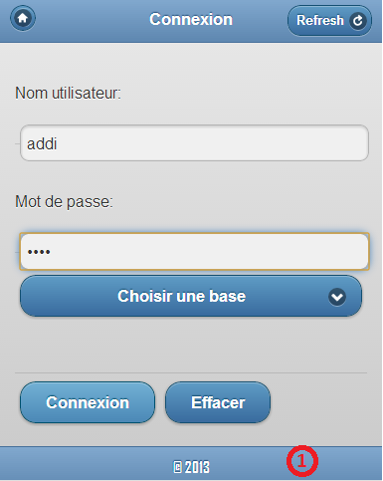 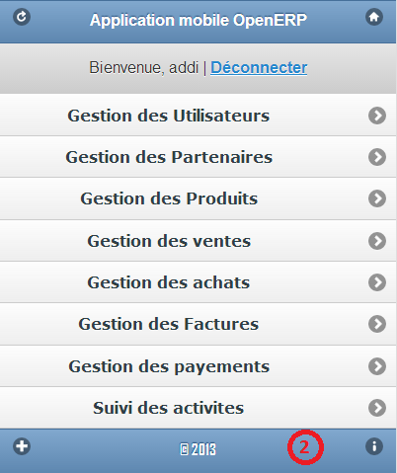 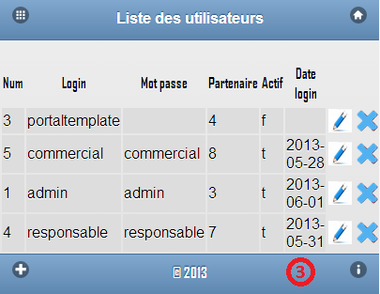

Figure 33: Connexion mobile Figure 34: Accueil mobile Figure 35: Liste utilisateurs

4-Page d’ajout d’un nouvel utilisateur.

5- Modification d’un utilisateur.

6-Listes des partenaires (gestion partenaire) avec des liens pour modifier, supprimer ou consulter les détails complets d’un tel partenaire.

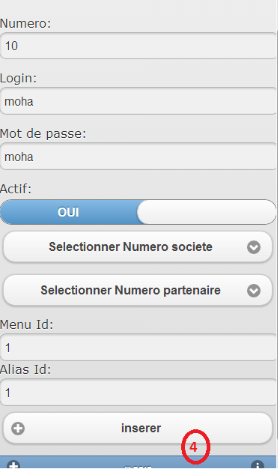 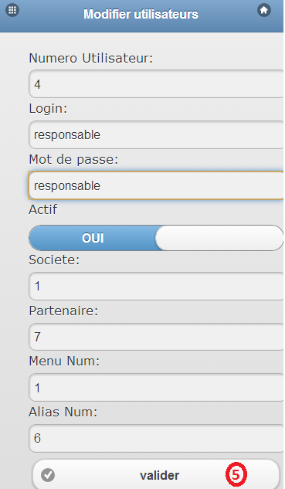 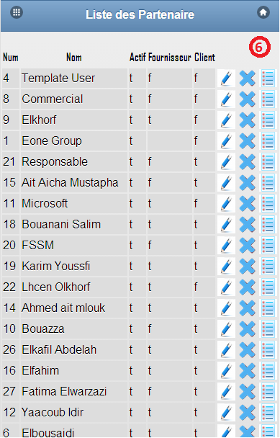

Figure 36: Formulaire d’ajout Figure 37: Mobile : modification Figure 38: Mobile liste partenaire

* 1. **La production et installation**

On appelle serveur de production, le serveur sur lequel sera installé notre ERP une fois terminée, donc accessible aux utilisateurs finaux. Par opposition, il y a le serveur de développement, celui sur lequel nous développons notre ERP.

Après l’achèvement d’un projet ou application informatique, il est nécessaire de la mettre en production sur un serveur pour que les utilisateurs puissent utiliser le système, d’ailleurs c’est le cas de la société Eone Group. C’est pour cela la société a acheté un espace serveur auprès de 1&1 Internet France avec les caractéristiques suivantes :

*CentOS 6 (64 bits) 2Go de memoir, 300 Go Stockage*

*Parallels Plesk Panel 11(Plesk est une interface de gestion de serveur payante, éditée par*[*Parallels*](http://fr.wikipedia.org/w/index.php?title=Parallels&action=edit&redlink=1)*)*

En suite pour faire l’installation sur le serveur nous avons utilisé *Bitvise SSH Client* comme il illustre la figure suivante.

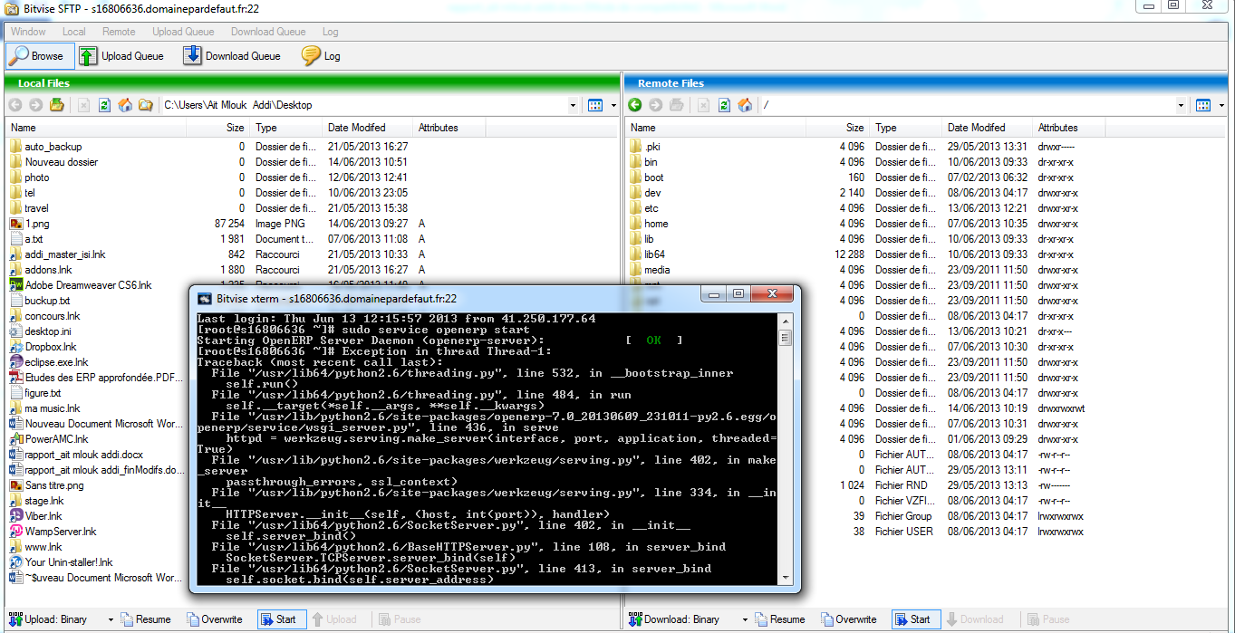

Figure 39: Bitvise SSH Client

# **Conclusion générale et perspectives**

Ce stage de fin d’études a été une occasion pour nous pour côtoyer le monde des ERP et de l’entreprise, mais avec plus de responsabilités.

Dans notre projet de fin d’études, le travail a été réalisé au profit de la société Eone Group. Dans ce cadre, nous avons mis en place un système de gestion intégrée au sein de la société.

Pour ce faire, nous avons commencé par la description des besoins des futurs utilisateurs du système. Par la suite, nous nous sommes basés sur une étude bibliographique sur les différentes solutions existantes à savoir les progiciels de gestion intégrée dans le marché afin de choisir une solution qui respecte les exigences de la société comme la maîtrise des coûts d’implémentation. OpenERP est la solution élue après une étude comparative entre les différents progiciels de gestion intégrée. La phase suivante a consisté de paramétrer les modules d’OpenERP avec les modules fonctionnels de la société. Or, la société possède des modules fonctionnels non prise en charge par OpenERP à savoir la gestion de maintenance. Donc, pour ce développement spécifique, on a débuté par une analyse conceptuelle de ces modules et par la suite nous avons développé l’ensemble des vues et des objets. Finalement, nous avons implémenté ces modules au sein d’OpenERP afin d’avoir un système spécifique de la société Eone Group qui assure sa gestion globale.

Coté personnel, travailler dans le monde de l’open source, et plus précisément sur un PGI tel que OpenERP. Qui m’a permet d'acquérir une large partie des technologies notamment le langage python et l’utilisation du framework « OpenObject », et de rejoindre une communauté mondiale de plus de 1500 individus impliqués eux aussi dans la recherche et le développement de nouveaux modules, afin de faciliter l’intégration d’une telle solution dans tous les domaines professionnels et sociaux.

Comme perspective, nous proposons de continuer le paramétrage du module du marketing qui va assurer la gestion de leurs compagnes publicitaires, puis le passage des commandes par des smartphones à l’aide de l’application mobile.

**Bibliographie & webographie**

**Bibliographie**

Tiny ERP, OpenERP, pour une gestion d’entreprise efficace et intégrée, Edition Eyrolles, (Geoffrey S. Gardiner and Fabien Pinckaers), Mai, 2008.

OpenERP : A modern approach to integrated business management based on a free Open Source software system (Geoffrey S. Gardiner and Fabien Pinckaers), janvier, 2011.

Open Object Developer Book (Tiny ERP) ,2011.

Smile - Livre blanc ERP Open Source version 1.2. (), 2008.

Programmation python Edition Eyrolles, (Tarek ZIADÉ), janvier 2006.

Apprendre à programmer avec Python3 Edition Eyrolles (Gérard Swinnen), février 2012.

**Webographie**

[Open, 2013]: http://www.openerp.com

Le site officiel d’OpenERP

[Open, 2013]: <http://forum.openerp.com/forum/forum20.html>

Forum OpenERP.

[launchpad, 2013]: <https://launchpad.net/~openerp>

Communié OpenERP.

**[**Wiki, 2013]: *http://fr.wikipedia.org/wiki/Enterprise_Resource_Planning*

Informations sur les progiciels de gestion intégrée.

[Wiki, 2013]: *http:// http://fr.wikipedia.org/wiki/ISO_9126*

Informations sur la norme ISO 9126.

Site officiel du cabinet du conseil International Data Conseil IDC

[Postgre, 2012]: *http://www.postgresql.org/*

Site officiel du PostgreSQL

[Wiki, 2012]: *http://fr.wikipedia.org/wiki/PhpPgAdmin*

Information sur PhpPgAdmin

[Kazacub, 2013]: *http://www.kazacube.com/*

Site officiel du Kazacub

[jquerymobile, 2013]: <http://jquerymobile.com/demos/1.2.1/>

Documentation jQuerymobile.

[openova, 2013]: <http://doc.ubuntu-fr.org/openerp>

# ANNEXE :

*Ce présent rapport comprend des annexes*

*Portant sur :*

* *Installation d’OpenERP sous Ubuntu & Windows*
* *Le framework « Open Object » development module*
* *Les models de missileries.*
* *les rapports*

## ***ANNEXE 1:methode installation***

1. La démarche d’installation d’OpenERP Sous linux (distribution ubuntu):
2. **créer un utilisateur openerp**

Dans un premier temps on se connecté en tant que root sous le terminale linux et on crée un nouveau utilisateur « openerp » :

sudo adduser --system --home=/opt/openerp --group openerp

1. **installer le package PostgreSQL**

Après l’ajout de l’utilisateur « openerp » on Install le serveur de base de donne postgresql et pgadmin3 pour simplifier la gestion à l’aide des interfaces graphique fourni par pgadmin3 :

sudo apt-get install postgresql

sudo apt-get install pgadmin3

1. **créer l'utilisateur de base de donne openerp**

Dont le terminal on se connecte en tant que postgres.

sudo su postgres

On créer l’utilisateur de base de donnée « openerp »

createuser --createdb --username postgres --no-createrole --no-superuser --pwprompt openerp

1. **Installer les dépendances**

L’utilisation d’OpenERP nécessite un ensemble des bibliothèques python on les installe comme suit :

apt-get install python-dateutil python-feedparser python-gdata python-ldap \ python-libxslt1 python-lxml python-mako python-openid python-psycopg2 \ python-pybabel python-pychart python-pydot python-pyparsing python-reportlab \ python-simplejson python-tz python-vatnumber python-vobject python-webdav \ python-werkzeug python-xlwt python-yaml python-zsi python-docutils \ python-psutil bzr wget python-unittest2 python-mock

Sinon l’ors de l’installation d’OpenERP toutes les dépendances python sont installer automatiquement (c’est l’avantage d’utilisation d’Openerp sous linux par rapport à Windows qui oblige l’installation de ces dépendances manuellement).

1. **Télécharger la dernière version de openerp**

Toutes les versions d’open source OpenERP sont disponible sur les sites suivant dans notre cas (linux ubuntu) on va télécharger le paquet « openerp_7.0-20130302-002131-1_all.deb »

<https://www.openerp.com/en/pricing>

https://launchpad.net/openobject/

<http://nightly.openerp.com/7.0/nightly/deb/>

Après le téléchargement du paquet on cherche le paquet et on vérifier s’il n’est pas installer et après on lance l’installation :

sudo dpkg -i `find . -type f -name '*.deb'`

sudo apt-get -f install

1. **Flash plugin**

Votre navigateur doit avoir le plugin Flash installé, car OpenERP Web utilise des

Composants Flash.

Sudo apt-get install flashplugin-nonfree

1. La démarche d’installation d’OpenERP Sous windows (toutes les versions):
2. **Installation d’OpenERP et Postgresql**

OpenERP fonctionne en mode Saas (Software as a service, en fait logiciel en ligne) ou en mode client/serveur. Je vous conseille de l’utiliser en mode « logiciel en ligne » pour deux raisons

* il suffit d’installer sur un PC (ou un serveur) le serveur et le serveur web … et c’est tout, pas d’installation sur les autres PC, l’utilisation du logiciel se fait avec un navigateur web.
* L’interface graphique est plus « actuelle ».

En cliquant sur le programme d’installation, tout est automatisé, l’installation du Server, du Web client ainsi que le gestionnaire de base de données.

Il suffit de cliquer sur SUIVANT, à chaque étape de l’installation.



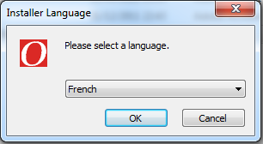

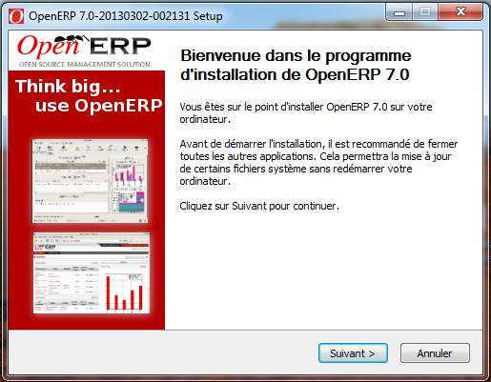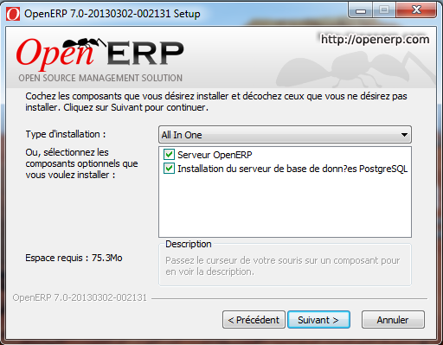

Figure 40: les étapes d’installation d’openerp sous Windows

Conservez et notez le nom d’utilisateur et le mot de passe nécessaire lors de l’installation.

Pour accéder au logiciel en mode Web il faut simplement ouvrir un navigateur web et saisir l’adresse suivante : http://localhost:8069

1. **Installation des composants postgresql**

Afin d’exploiter les base de donnes du SGBD postgresql il fout installer un ensemble des outils à savoir le serveur Apache PHP et phpPgadmin qui permet d’exécuter les scriptes PHP. Puis pgAgent qui permet de planifier les taches en fonction du temps choisie (la sauvegarde automatique de base de données). Pour procédé l’installation on utilise « stackbuilder » qui existe par défaut dans le dossier d’installation de postgresql.

C:\Program Files (x86)\OpenERP 7.0-20130302-002131\PostgreSQL\bin



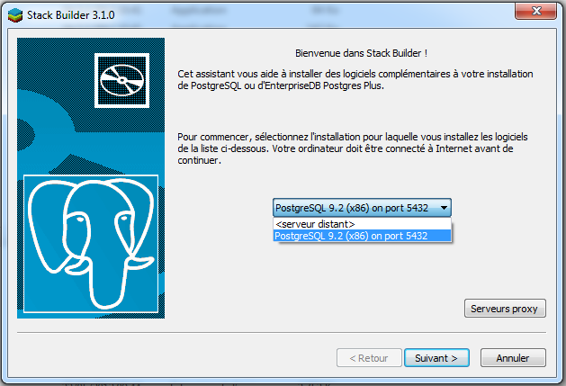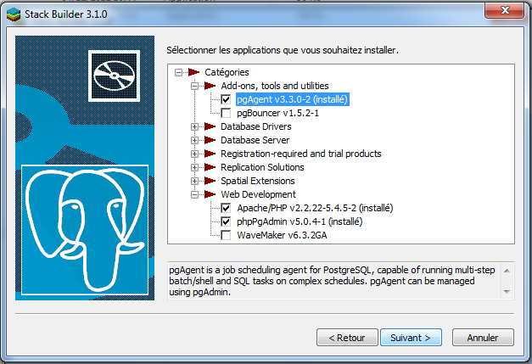

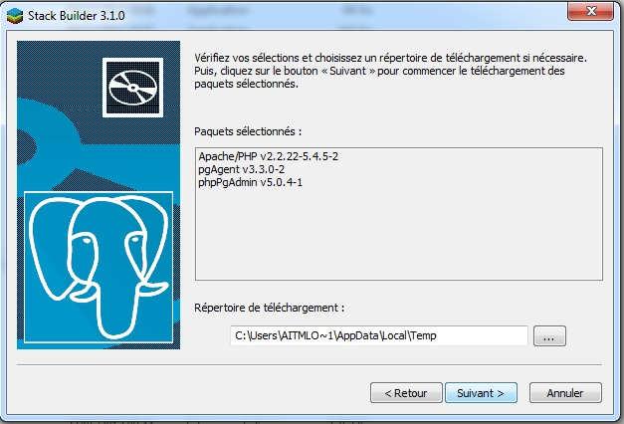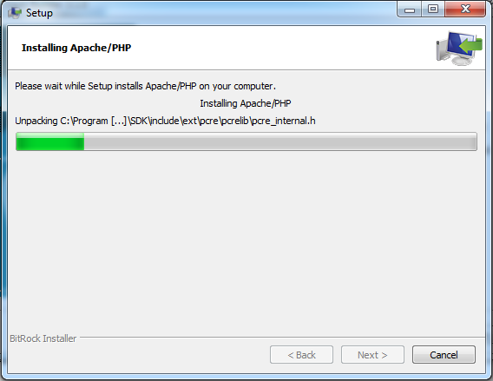

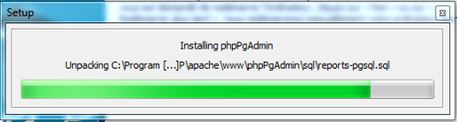

Figure 41: les étapes d’installation des outils postgresql sous Windows

1. **Contrôle des services**

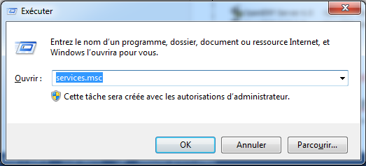

Vous pouvez contrôler l’état des services openerp et postgresql via l’interface suivant :

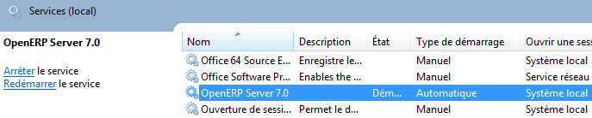

Figure 42: contrôle des services openerp

## *ANNEXE 2: développement de modules OpenERP avec le framework « Open Object »*

Toutes les données OpenERP sont accessibles à travers des "objets". Par exemple,  
il y a un objet « *eone.ticket* » qui accédé aux données du ticket , un objet account.invoice concernant les données factures, etc... .  
Pour définir un nouvel objet, on doit définir une nouvelle classe dans Python puis l'instantier. Cette classe doit hériter de la classe osv module osv.

Le fichier: addons/module_name/module_name.py :

class object_name(osv.osv):  
 _name = "module_name.object_name"  
 _columns = {  
 'field_name': fields.field_type('Libellé du champs', ...),  
 'other_field_name' : fields.other_field_type(...),  
 }  
object_name()

Exemple :

class res_partner_address(osv.osv):  
 _name = 'res.partner'  
 _columns = {  
 'name': fields.char('Name', size=128, required=True, select=True),  
 'date': fields.date('Date'),  
 'ref': fields.char('Code', size=64),  
}  
res_partner()

Deux éléments sont obligatoires *(_name* et _*columns*), le reste est optionnels.  
Les noms des champs doivent respecter les normes suivantes :  
- Tout doit être minuscule.  
- Pas d'espace.  
- Pas de caractères spéciaux.

Voici un petit exemple d'un module standard qui vous aidera à mieux comprendre comment ça marche:

Structure de l’exemple de module :

_init_.py

_openerp_.py

Ticket.py

Ticket_view.xml

Créer le dossier Ticket dans \server\bin\addons  
● Créer le fichier  « *__init__.py »* dans le dossier Ticket Ce fichier contiendra l'instruction suivante:  
import ticket

Import ticket

● Cette instruction permet d'importer le module(les classes) ticket  
● Créer le fichier « __openerp__.py » dans le dossier Ticket qui correspond au fichier config de module.

{  
"name": "Gestion des ticket",  
"version": "0.1",  
"author": "Ait Mlouk Addi",

"website": "http://www.iminoika.com",  
"depends": ['base',],  
"init_xml": [],  
"update_xml": ['ticket_view.xml'],  
"active": False,  
"installable": True,  
}

Créer le fichier « *ticket.py* » dans le dossier Ticket:  
● Ce fichier contiendra toutes les classes du module.  
● On commence par une classe permettant de gérer les tickets :

from osv import fields,osv

class eone_ticket(osv.osv):

_name = 'eone.ticket'

_columns = {

'cree par': fields.many2one('res.users','cree par',size=60,required=True),

'client': fields.many2one('res.partner','Client'),

'affecter a': fields.char('Affecter a',size=60,required=True),

'detaille': fields.char('Detaille'),

'date creation': fields.date('Date creation',required=True),

'titr ticket': fields.char('Titre ticket'),

'contact appelent': fields.char('Contact appelent'),

'motif': fields.text('Motif'),

'etat': fields.selection([('sav','Sav'),('avent vent','Avent Vente'),('diagnostic','Diagnostic'),('contrat','contrat')],'Etat'),

'date fermiture': fields.date('Date Fermeture'),

'intervention': fields.one2many('eone.intervention','ticket','intervention'),

}

eone_ticket()

**Les interfaces graphiques**

Apres la création des classe il nous reste a créé des interfaces graphique désiré avec la syntaxe XML Et des balises propre pour openerp comme il présente le doc suivant :

Créer le fichier « *ticket_view.xml* » dans le dossier Ticket qui correspond au fichier interface de module

<?xml version="1.0"?>

<openerp>

<data>

<record model="ir.ui.view" id="view_eone_ticket_form">

<field name="name">ticket</field>

<field name="model">eone.ticket</field>

<field name="type">form</field>

<field name="arch" type="xml">

<form string="eone.ticket">

<group colspan="4" col="4">

<field name="cree par" select="1"/>

<field name="client" select="0"/>

<field name="affecter a" select="2"/>

<field name="detaille" select="0"/>

<field name="date creation" select="0"/>

<field name="titr ticket" select="0"/>

<field name="contact appelent" select="0"/>

<field name="motif" select="0"/>

<field name="etat" select="0"/>

<field name="date fermiture" select="0"/>

</group>

<separator string="affectation des interventionnnn"/>

<newline/>

<field name="intervention" select="0"/>

</form>

</field>

</record>

<record model="ir.ui.view" id="view_eone_ticket_tree">

<field name="name">ticket</field>

<field name="model">eone.ticket</field>

<field name="type">tree</field>

<field name="arch" type="xml">

<tree string="eone.ticket">

<field name="cree par"/>

<field name="affecter a"/>

<field name="date creation"/>

<field name="titr ticket"/>

<field name="contact appelent"/>

<field name="motif"/>

<field name="etat"/>

<field name="date fermiture"/>

<field name="detaille"/>

<field name="client"/>

<field name="intervention"/>

</tree>

</field>

</record>

<record model="ir.actions.act_window" id="action_eone_ticket">

<field name="name">Ticket</field>

<field name="res_model">eone.ticket</field>

<field name="view_type">form</field>

<field name="view_mode">tree,form</field>

</record>

<menuitem name="Service Technique" id="menu_eone_ticket" action="action_eone_ticket"/>

</data>

</openerp>

***ANNEXE 3 : Les modèles de messageries***

Afin de suivre l’état des documents (devis, commande facture, demande de prix) par les clients et fournisseurs le système doté d’un service de messagerie qui permet d’envoyer par mail ces documents à chaque étape de validation aux partenaires pour vérifier les informations.

Le model ci-dessus représente un devis-commande envoyer au client ait mlouk addi pour lui s’informer qu’un devis a était établir par l’entreprise Eonegroup.

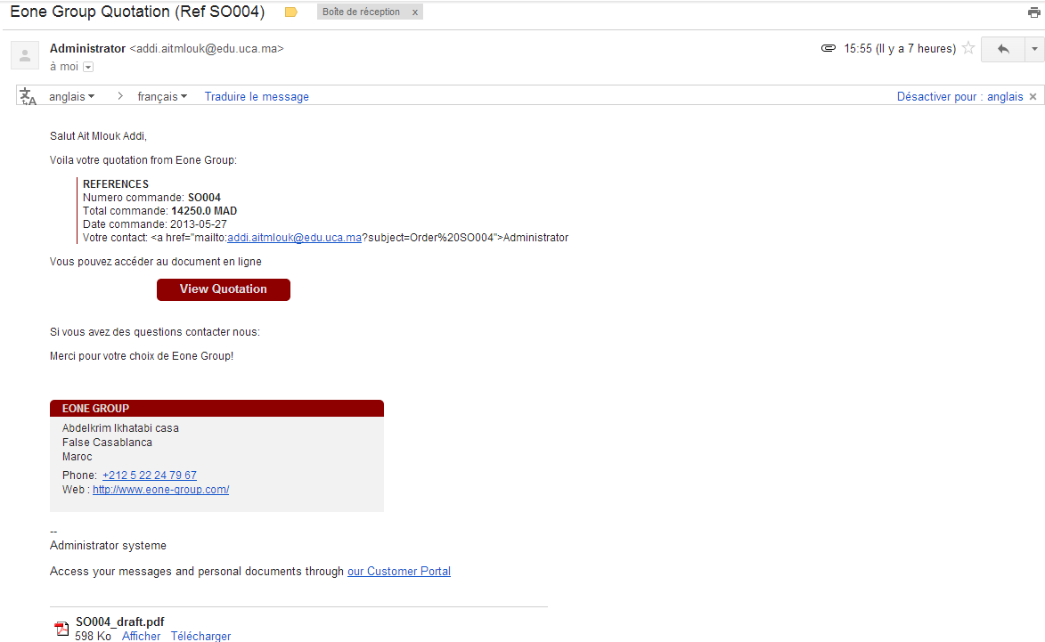

Figure 43: Modèle commande

Le model ci-dessus représente une facture envoyer au client ait mlouk addi pour lui s’informer qu’une facture a était établir par l’entreprise Eonegroup.

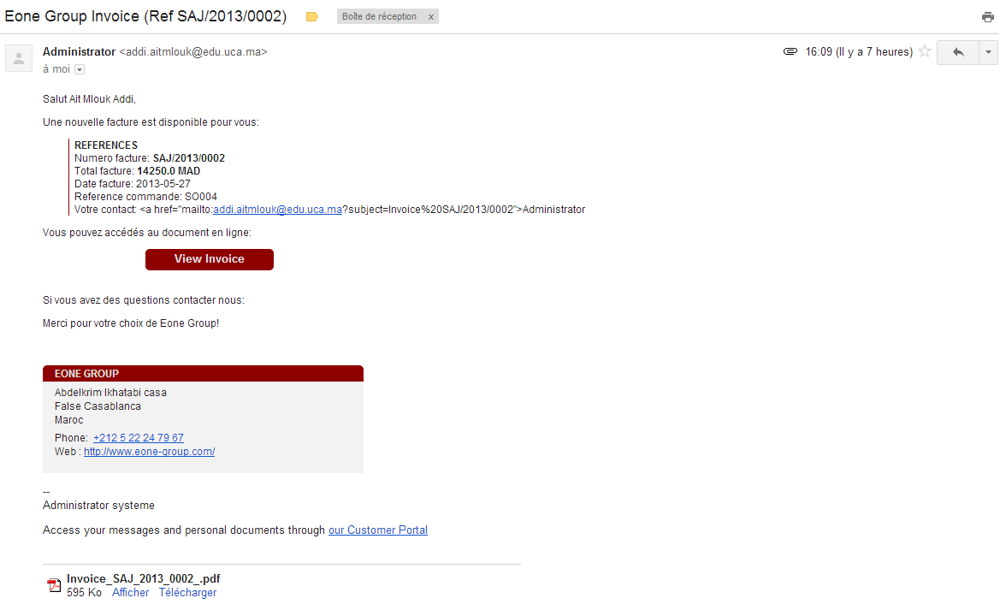

Figure 44: Modèle facture

Les modèles de messageries a pour but d’assurer le suivi des commandes et factures.

***ANNEXE 4 : Les rapports***

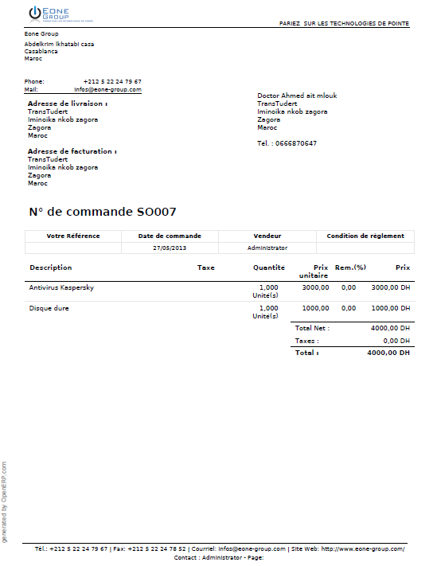

Figure 45: Exemple de bon de commande de vente

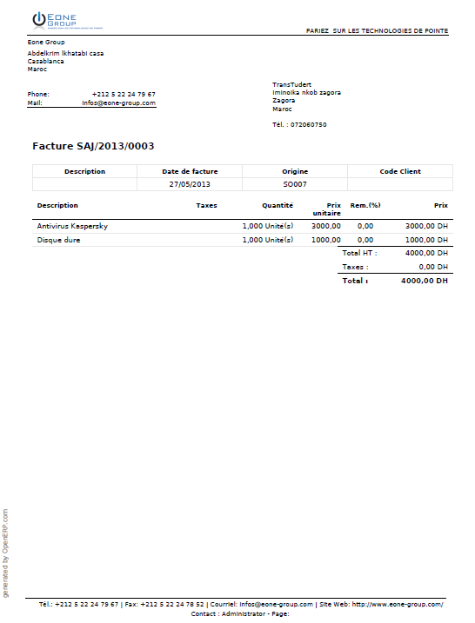

Figure 46: Exemple d’une facture de vente

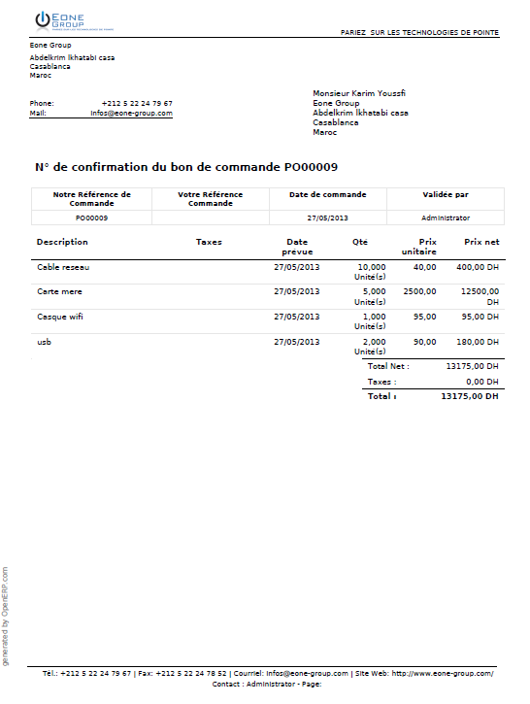

Figure 47: Exemple de bon de commande d’achat

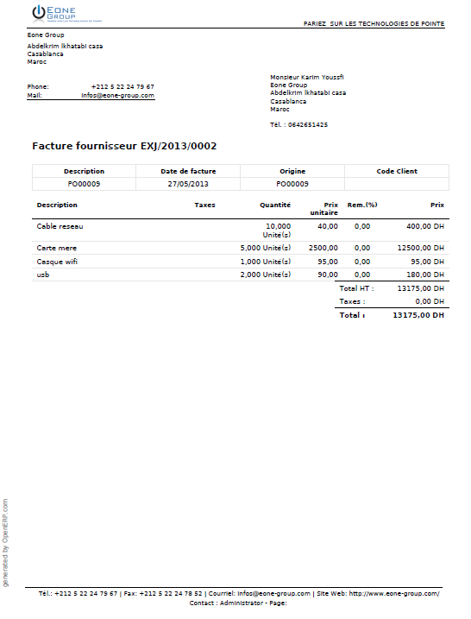

Figure 48: Exemple d’une facture d’achat

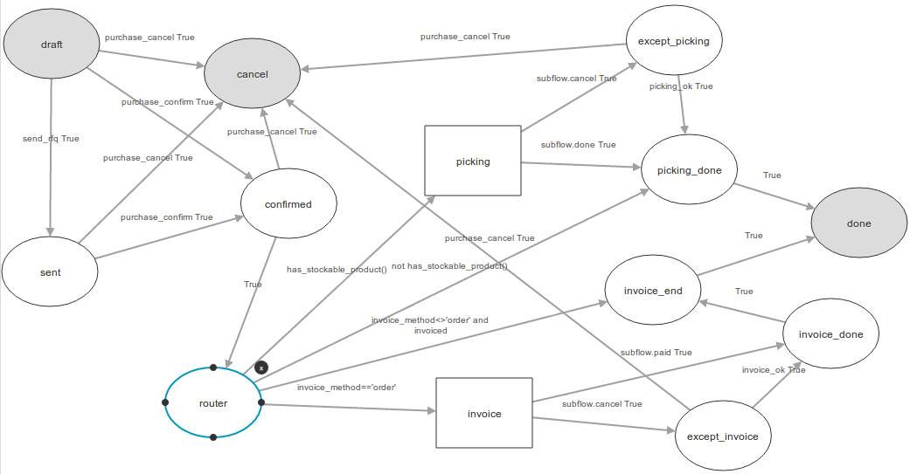

Figure 49: Workflow gestion des achats

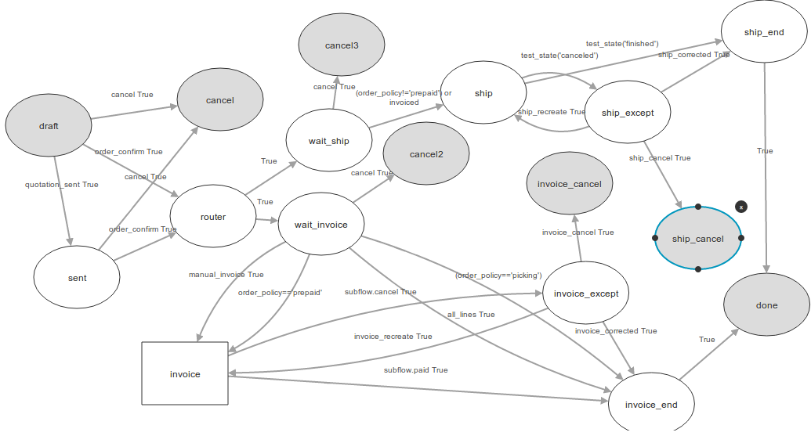

Figure 50: Workflow gestion des ventes